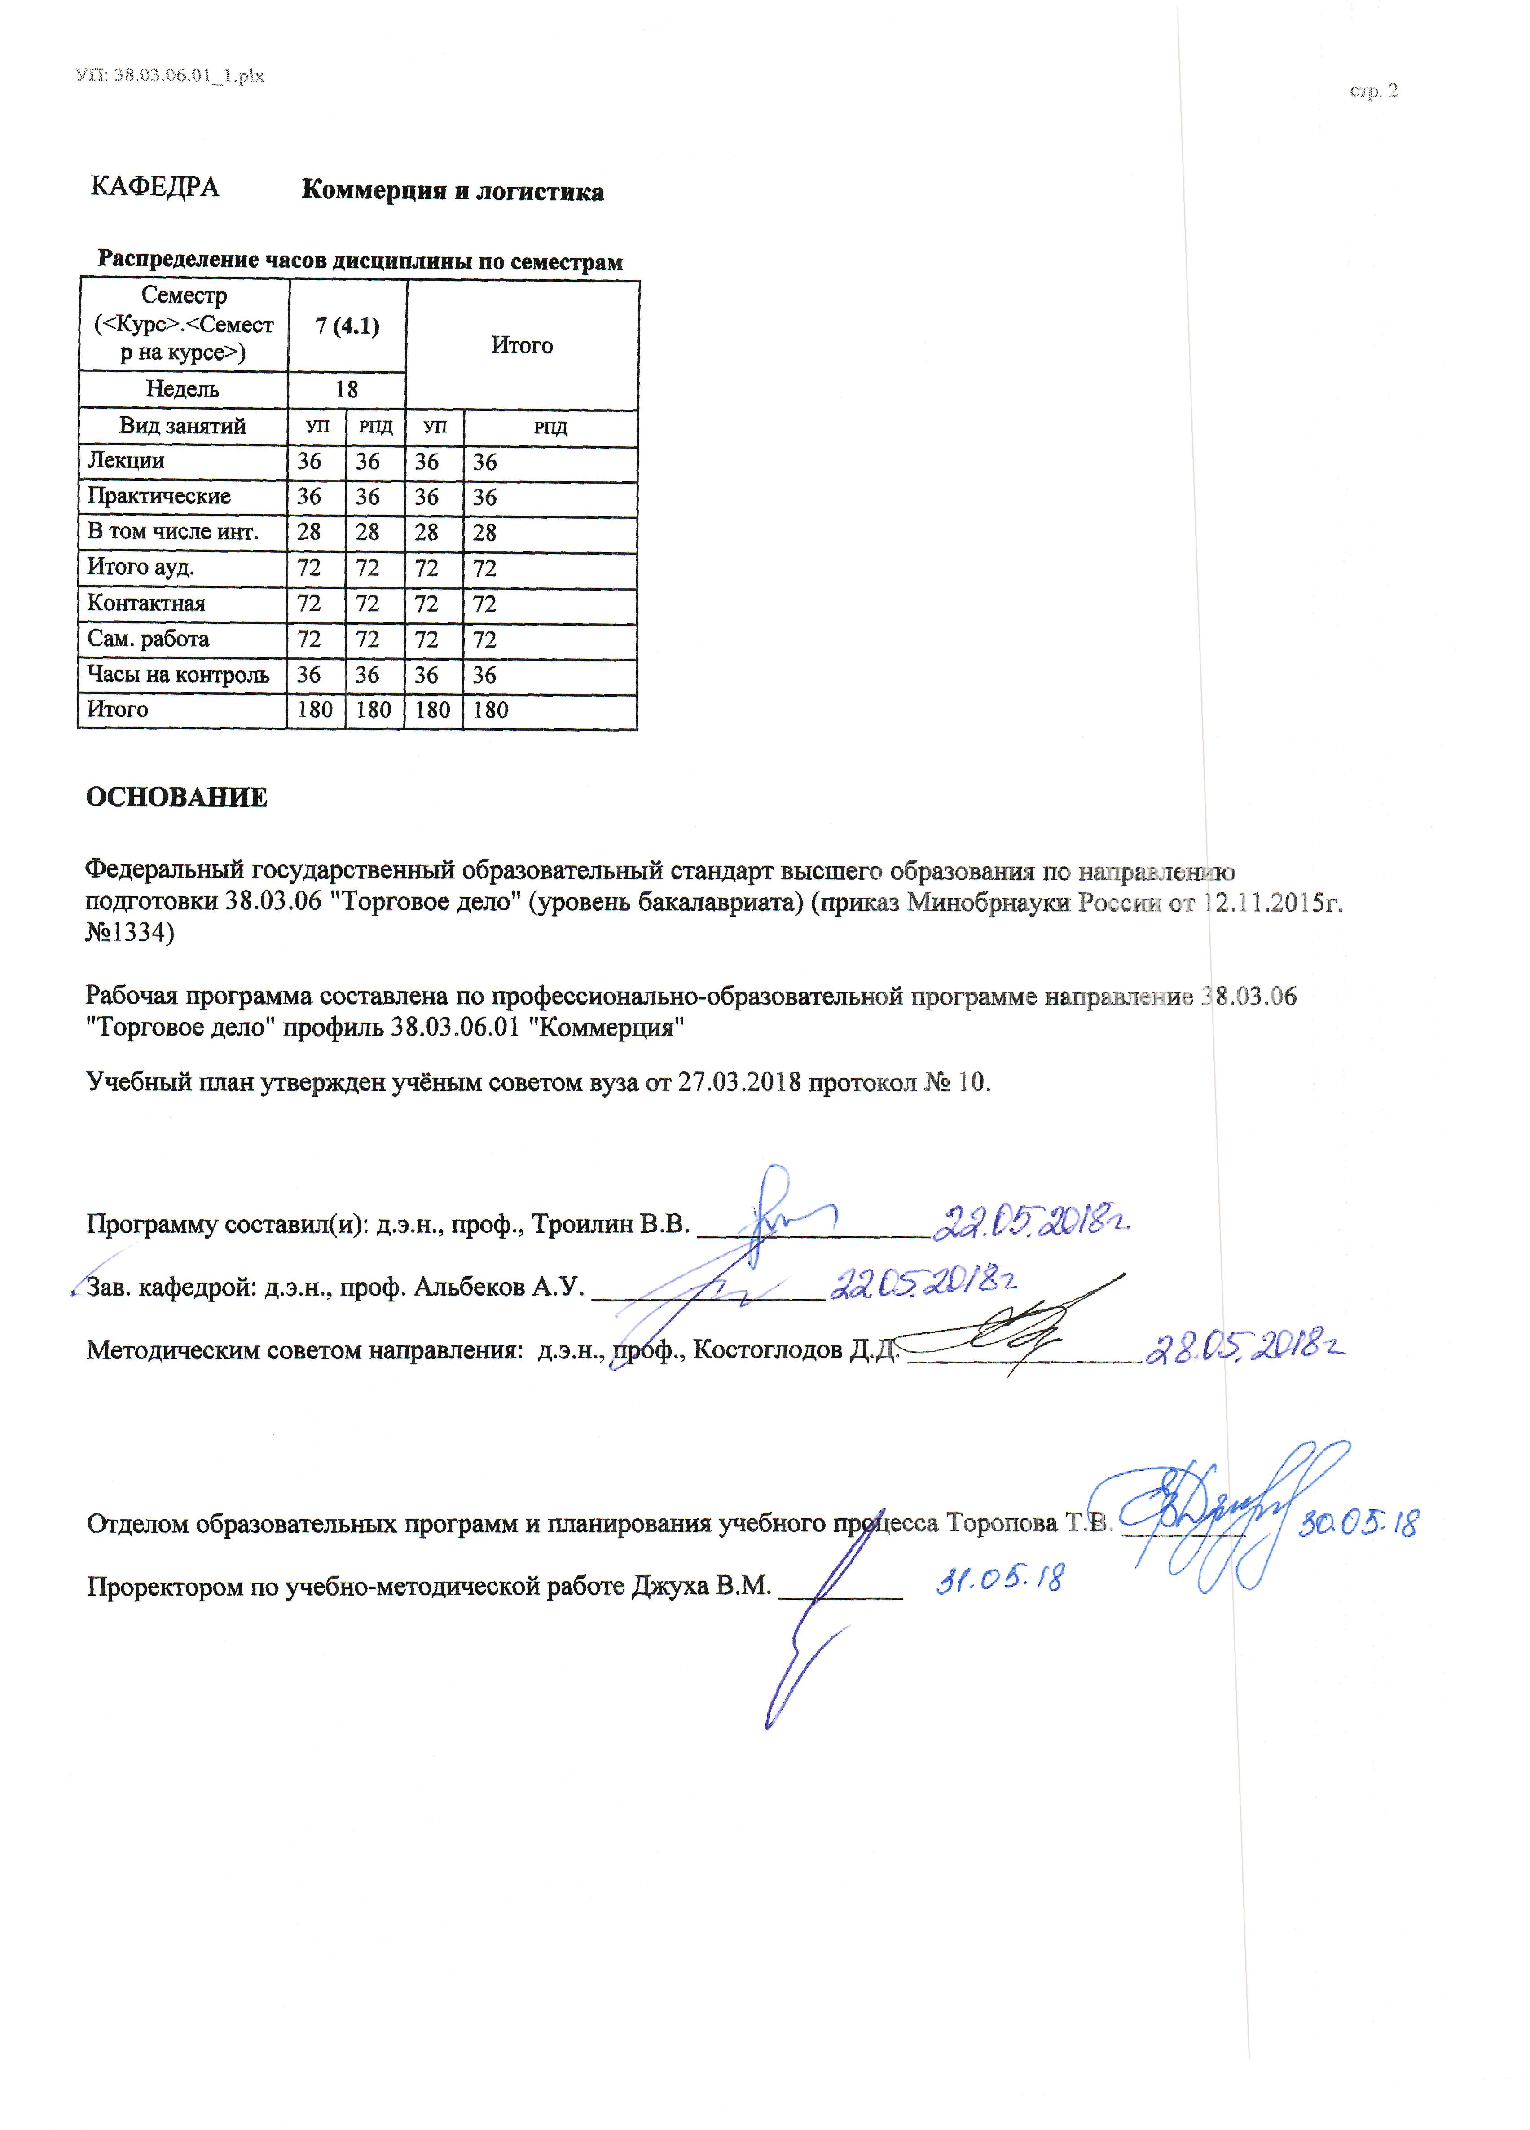

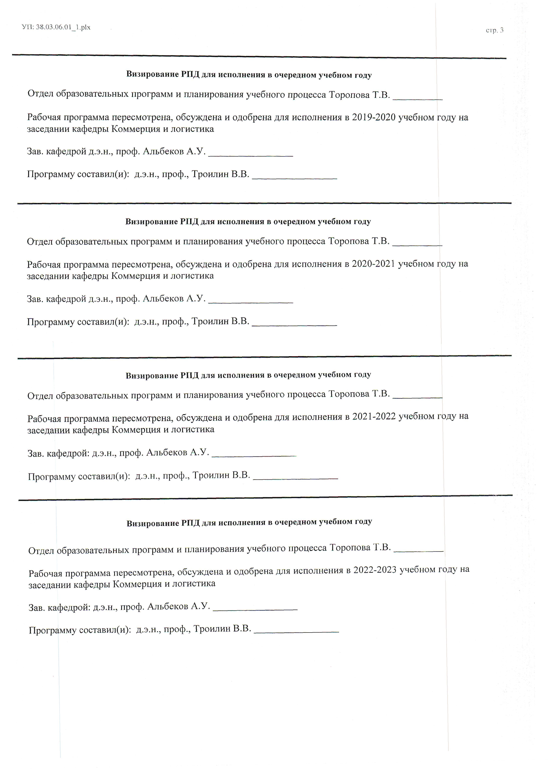

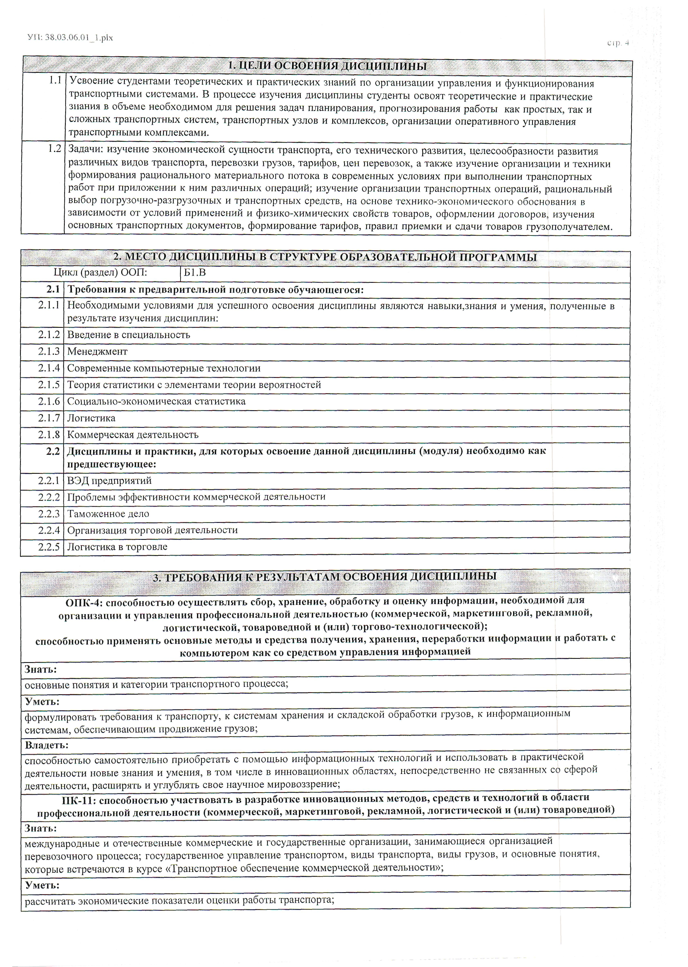

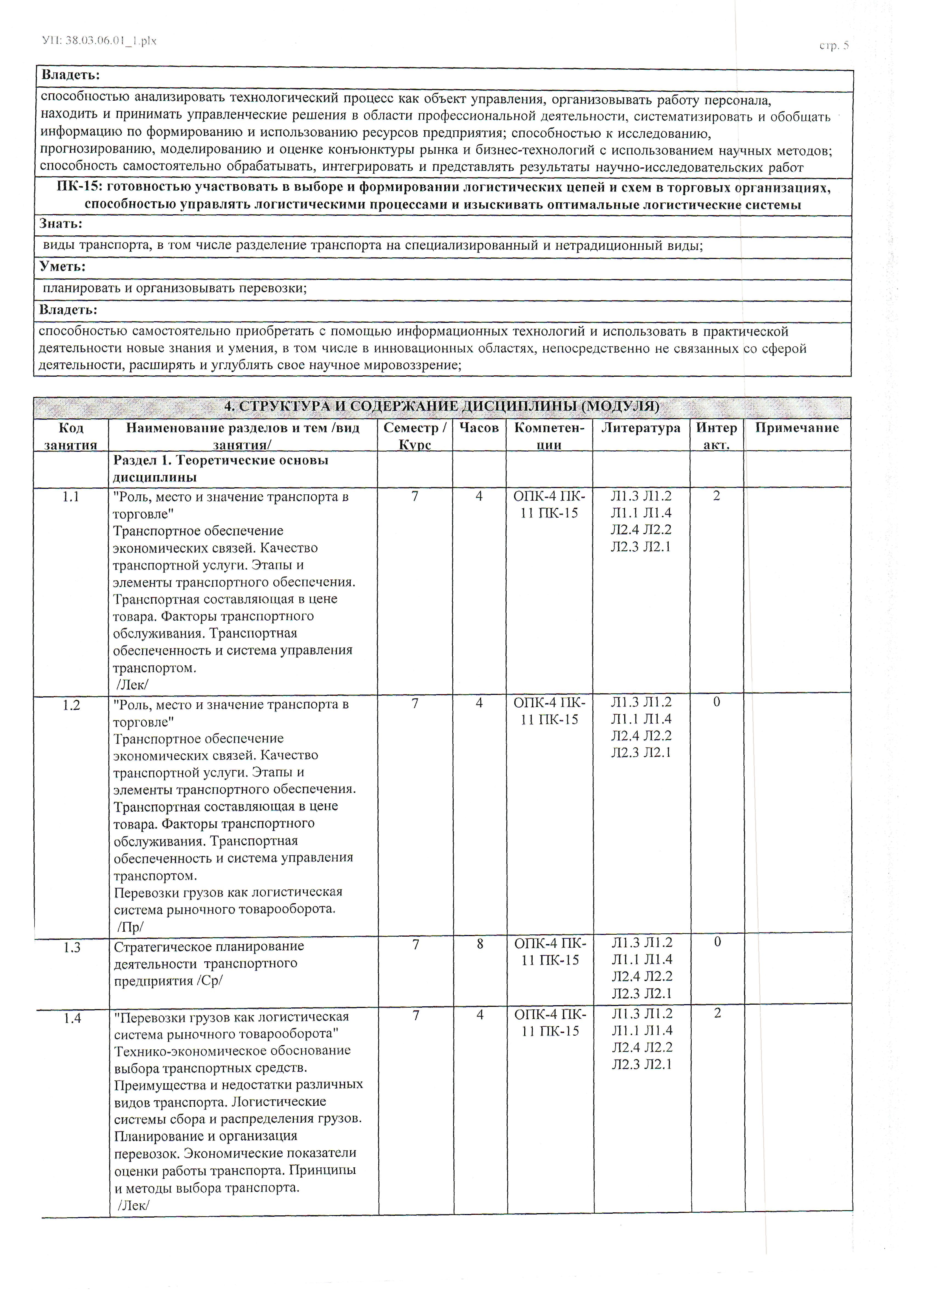

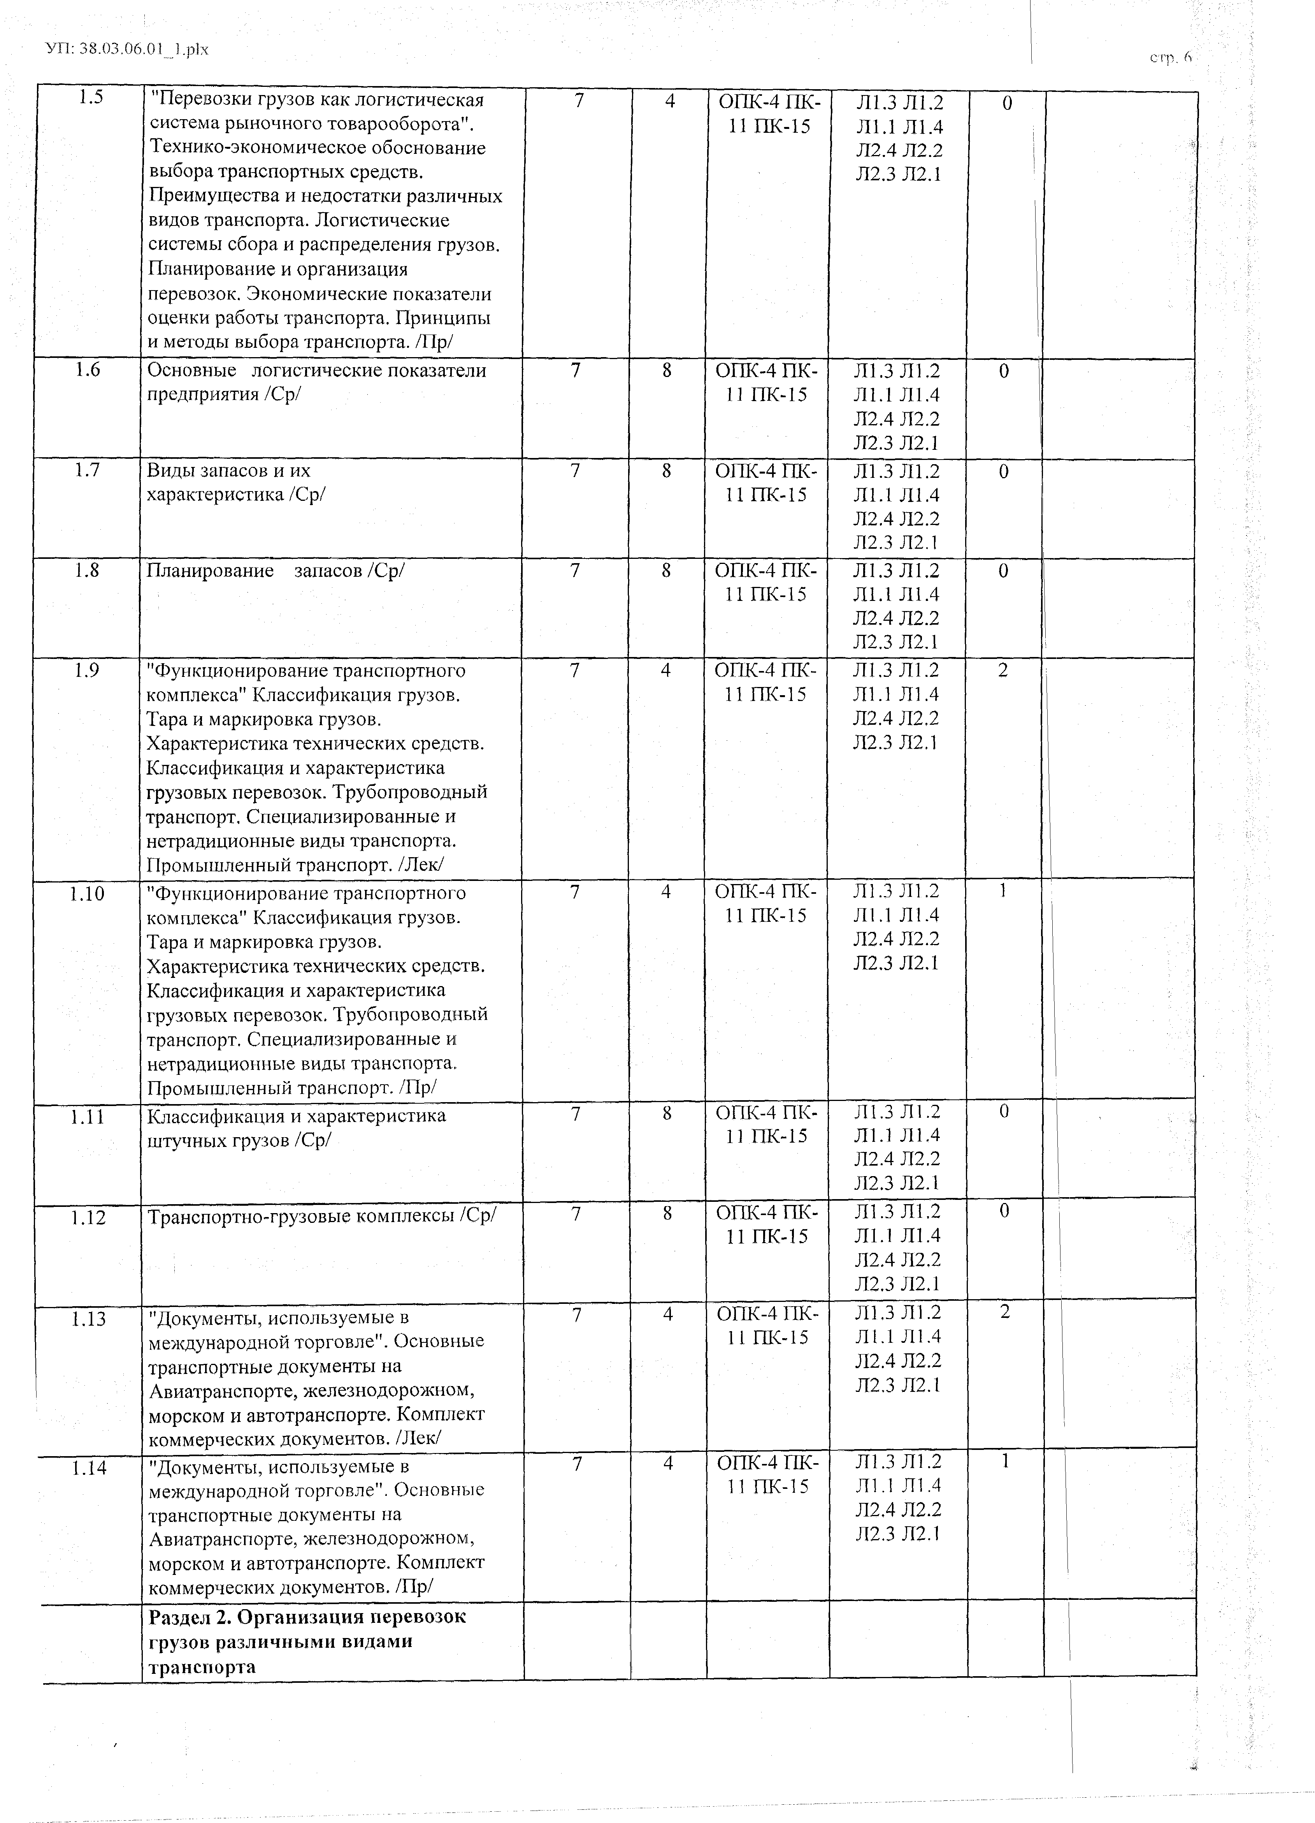

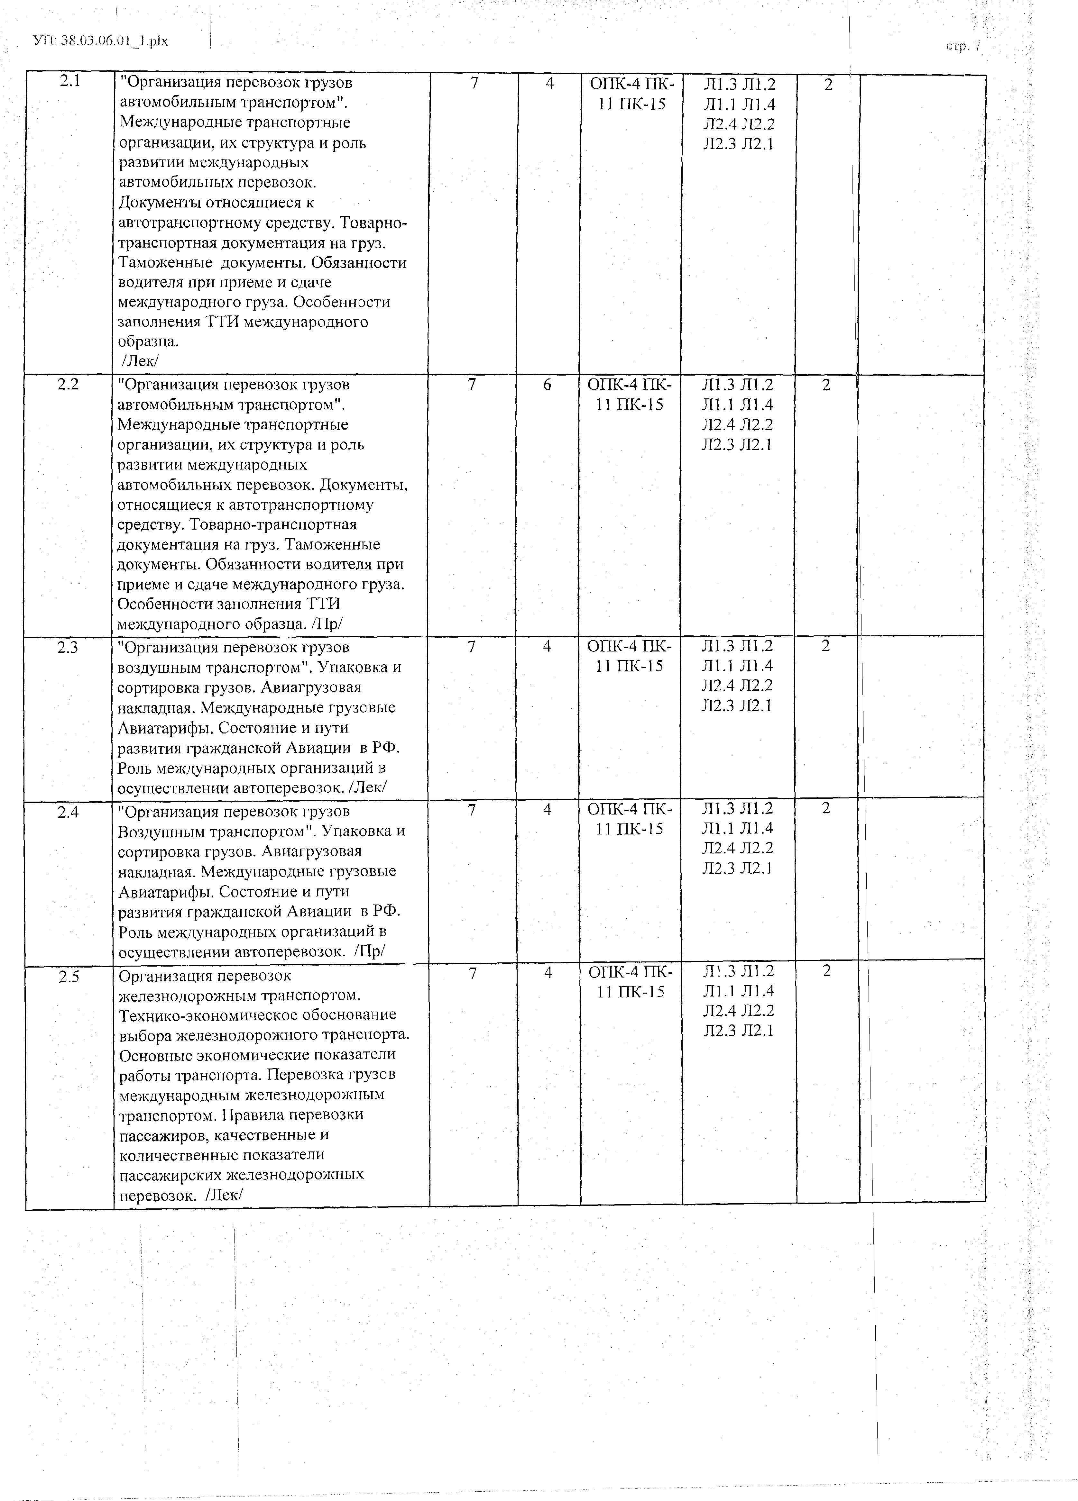

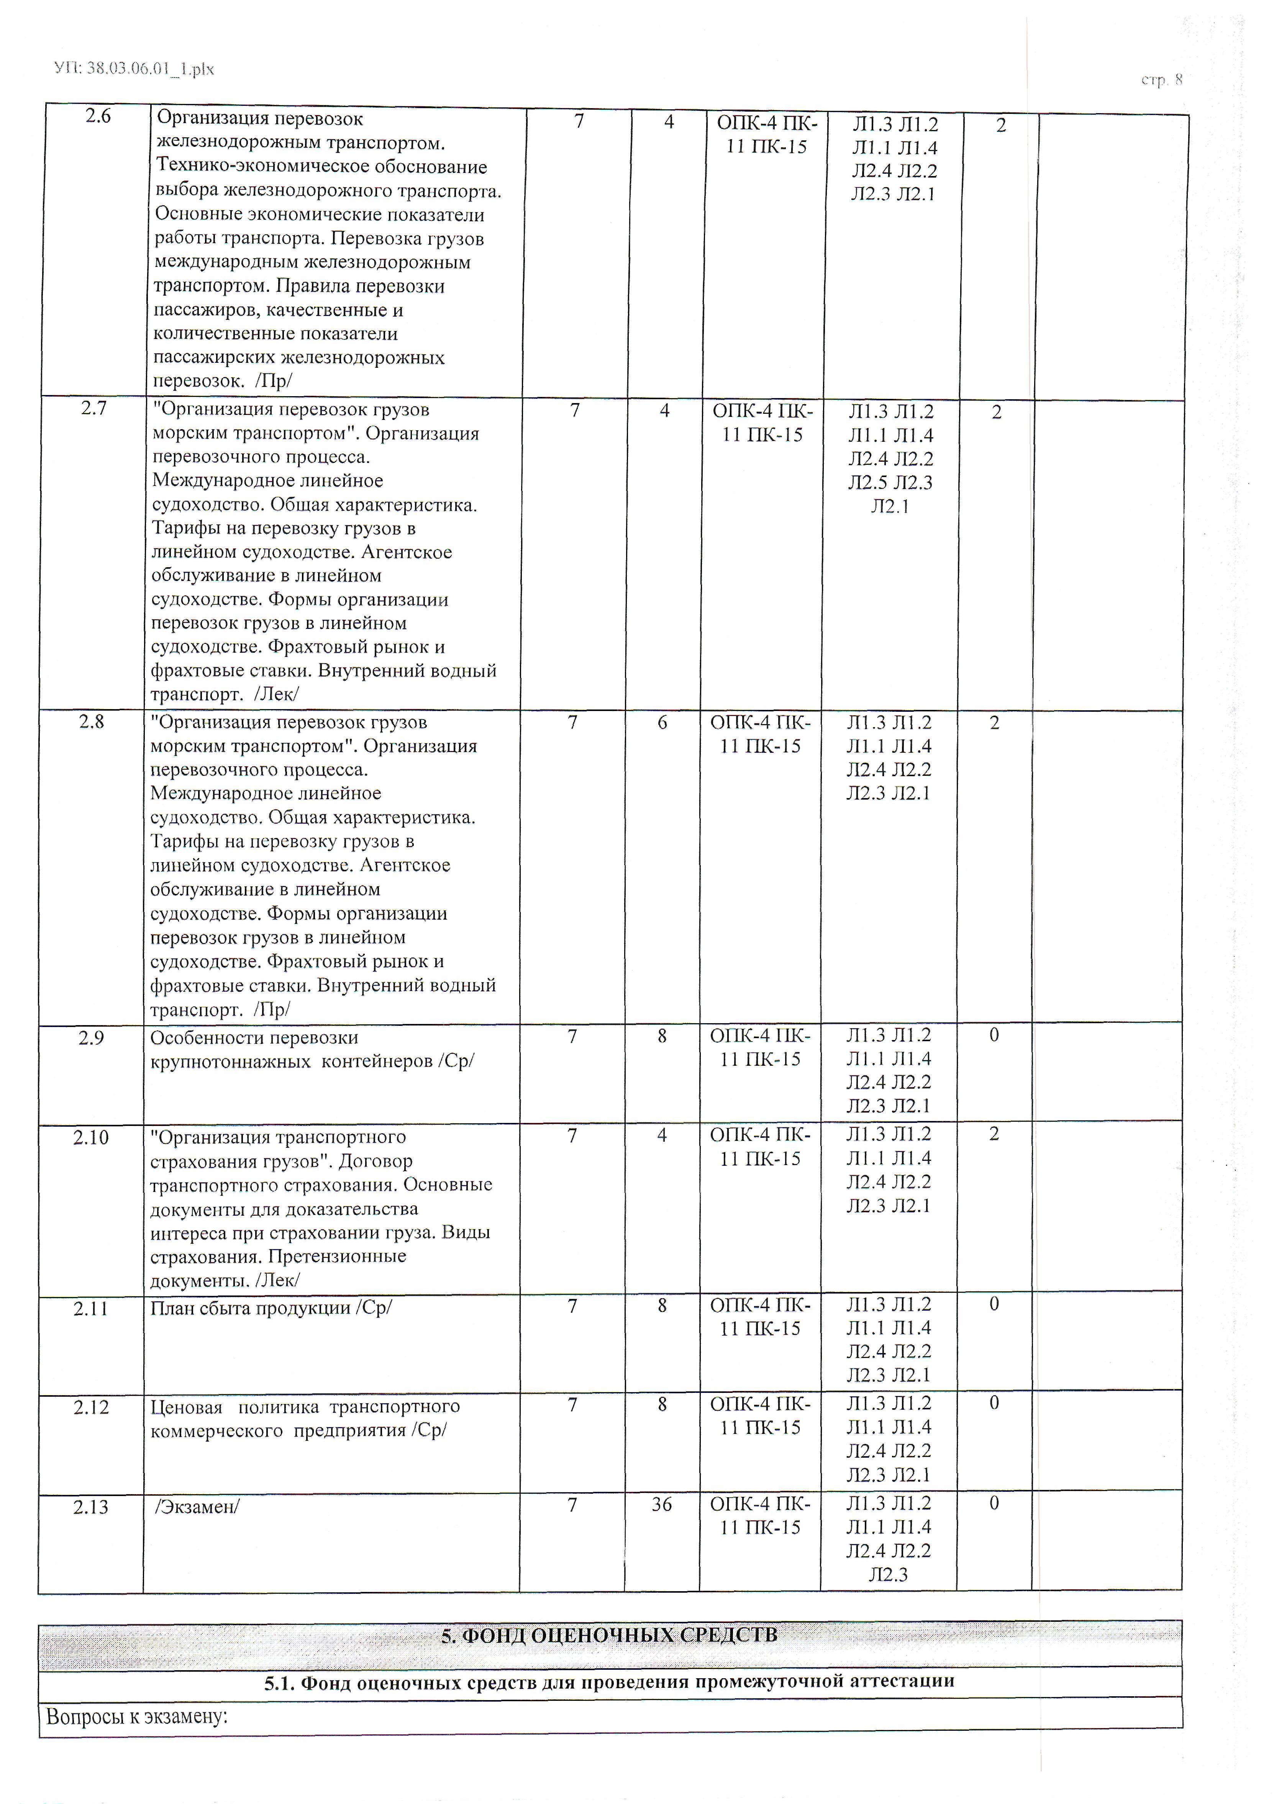

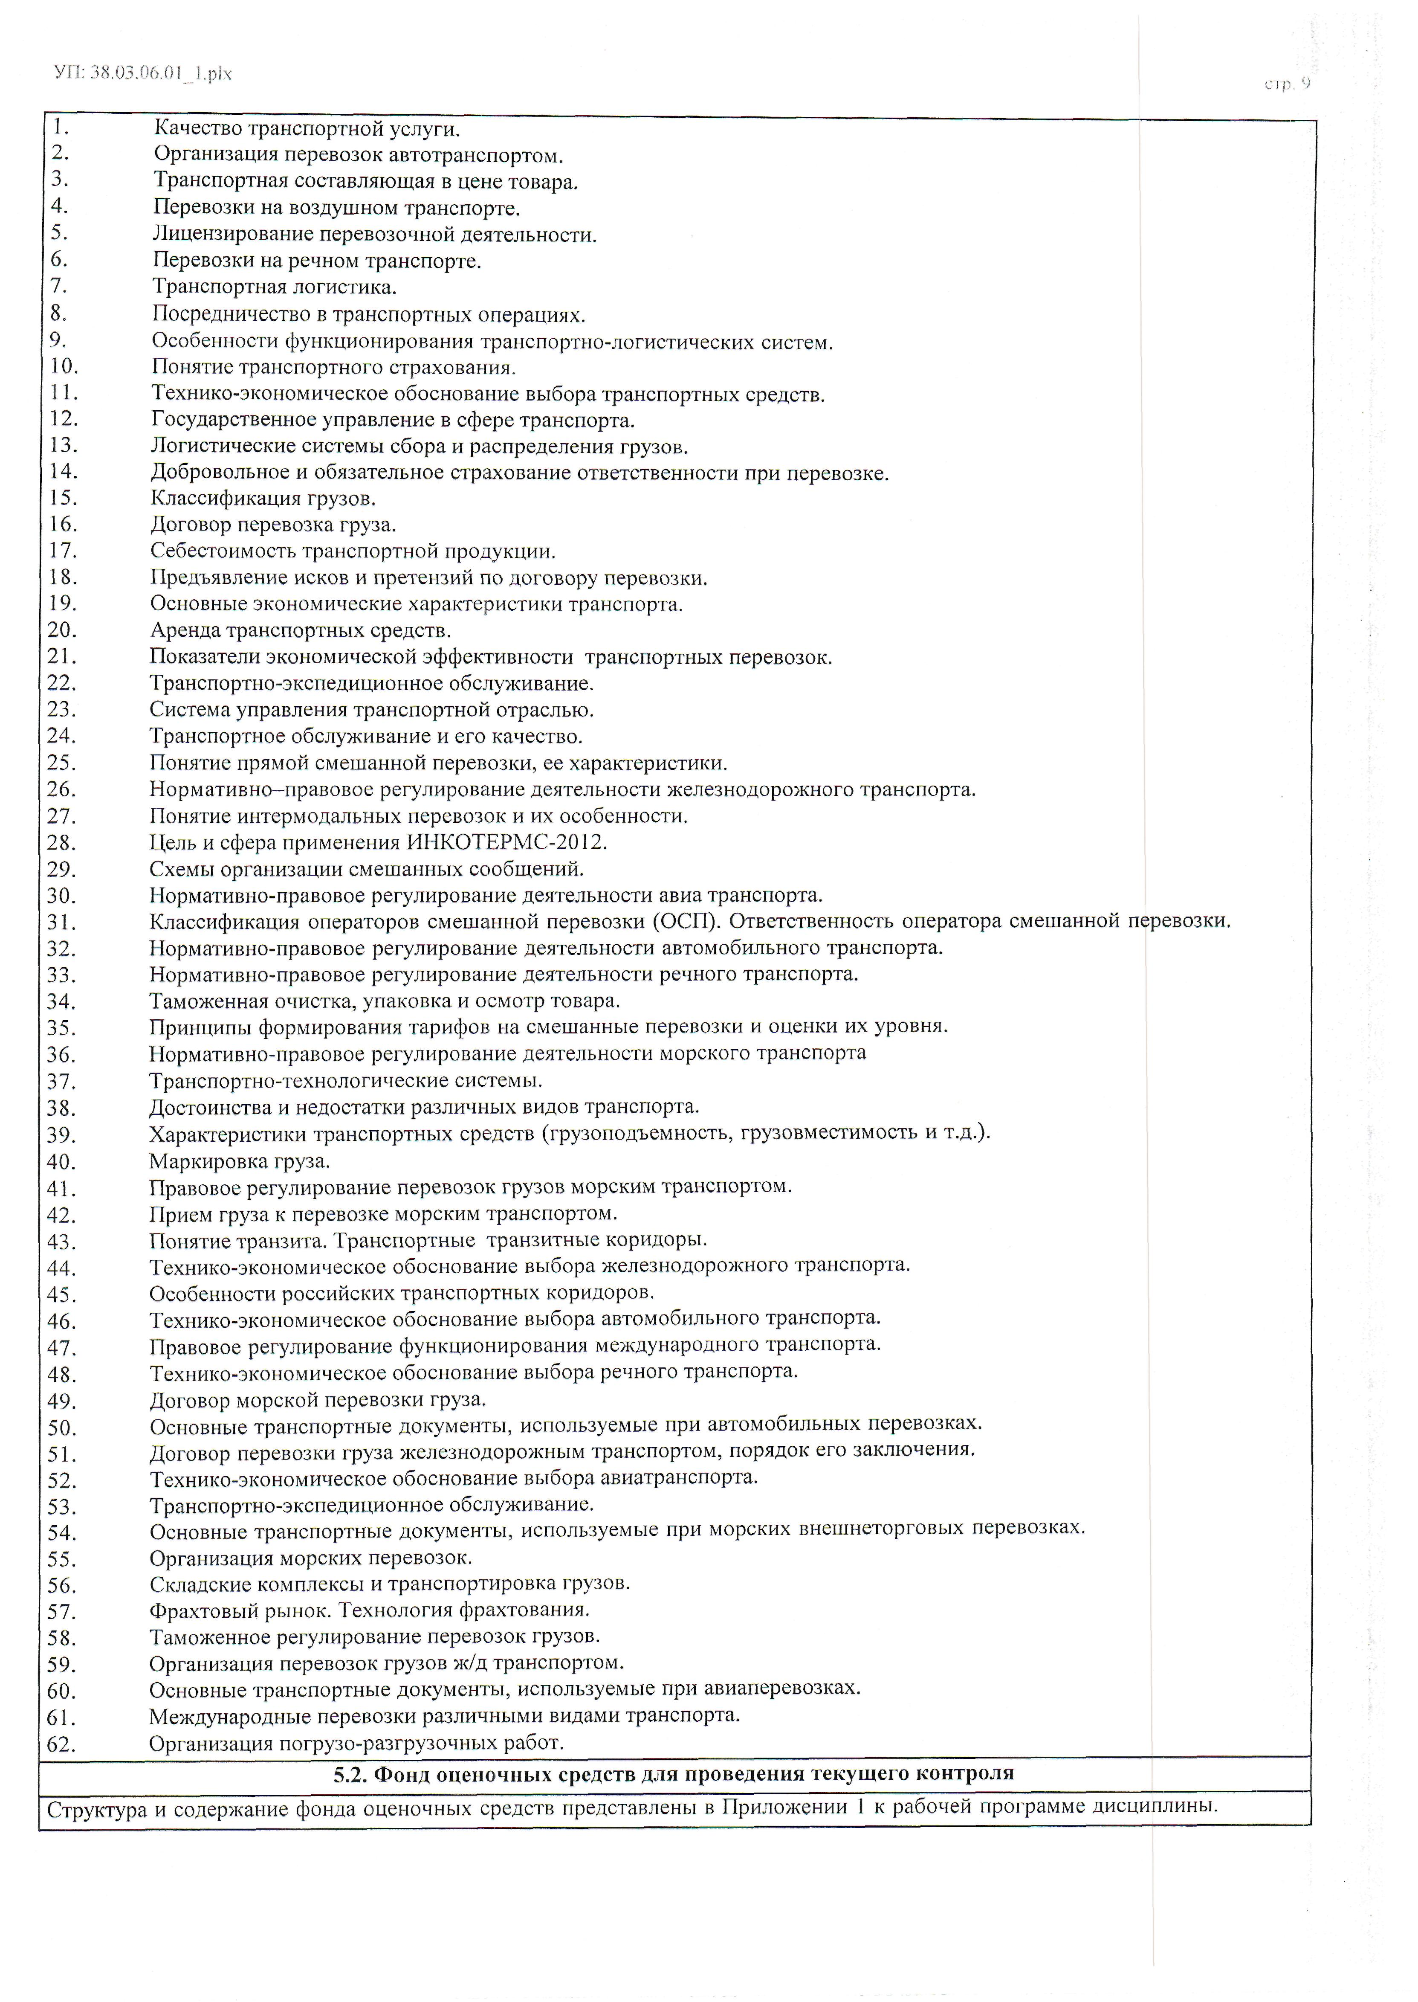

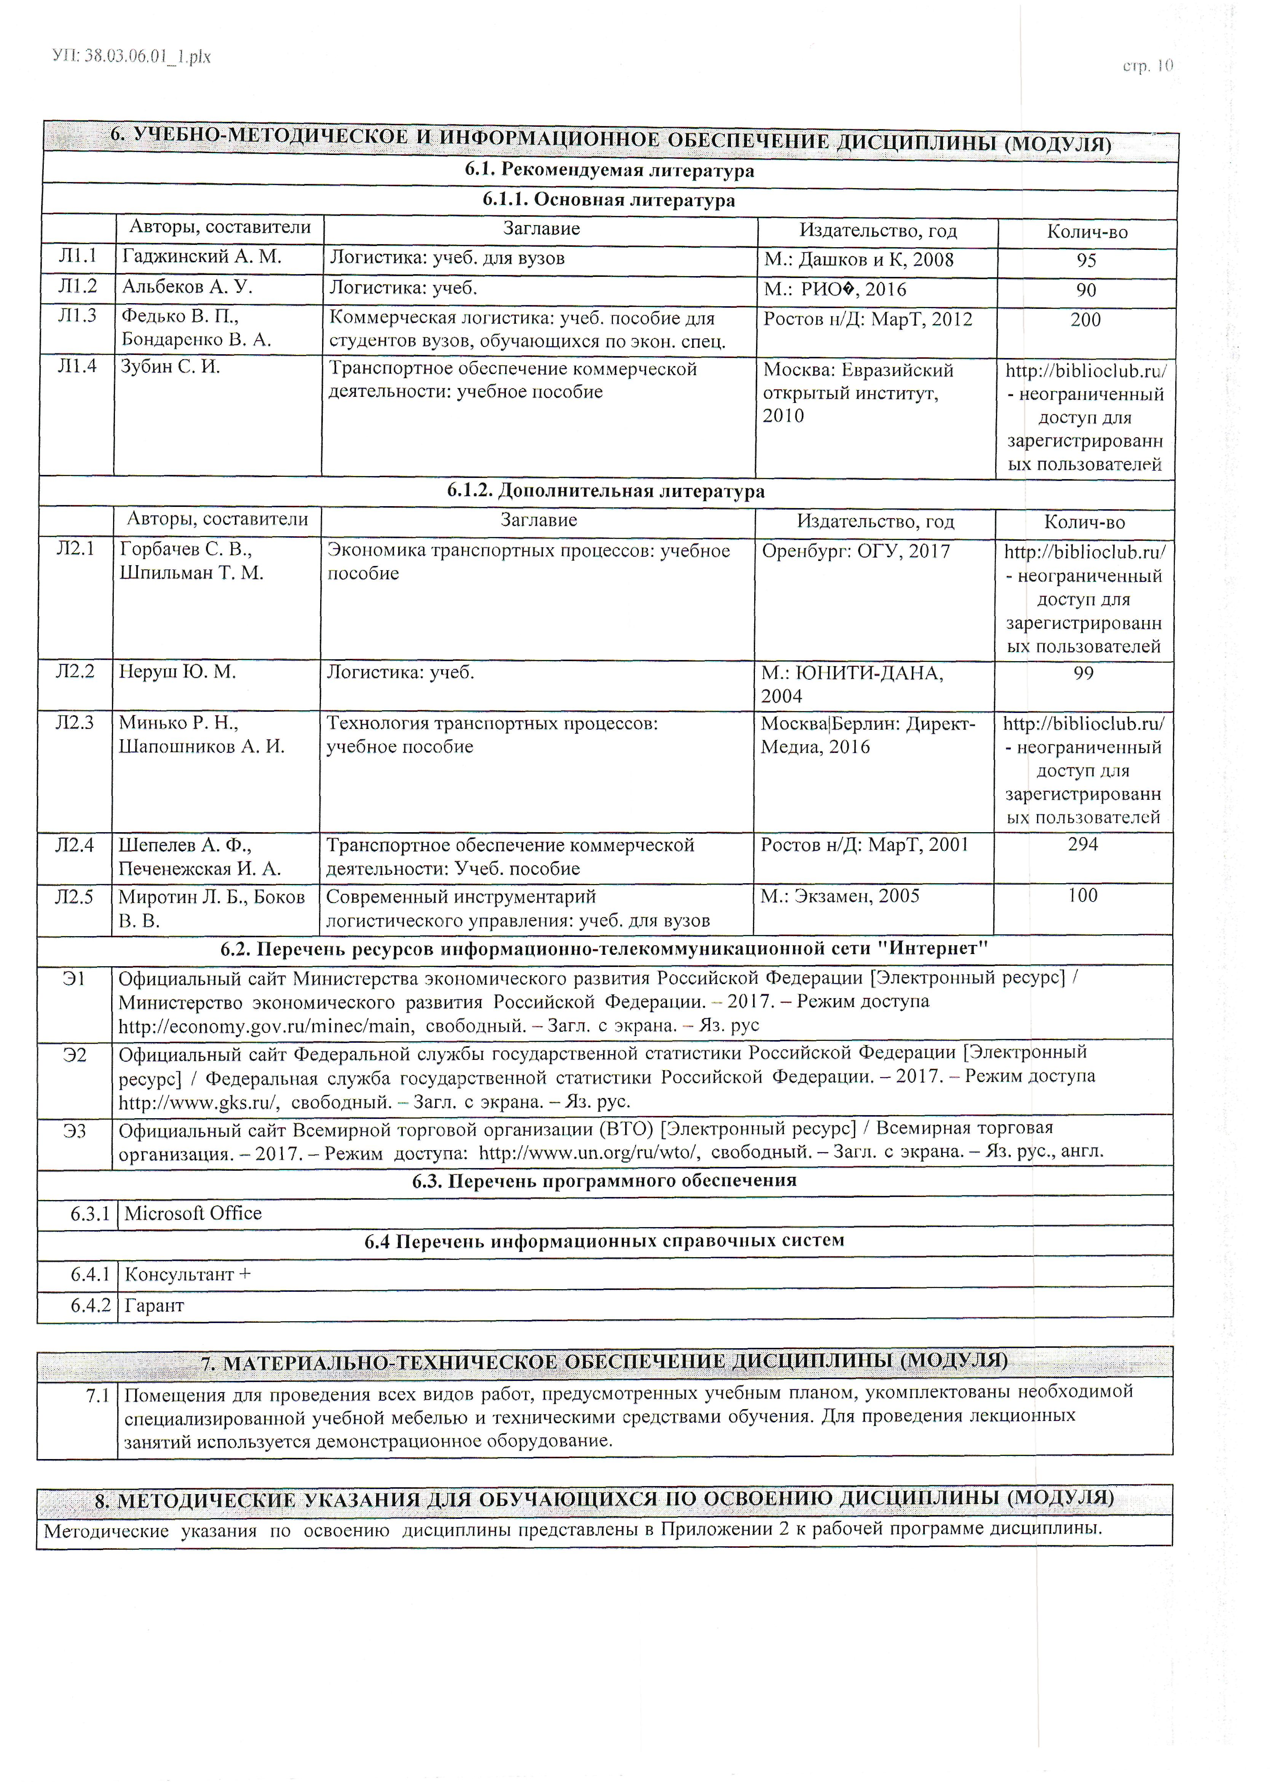

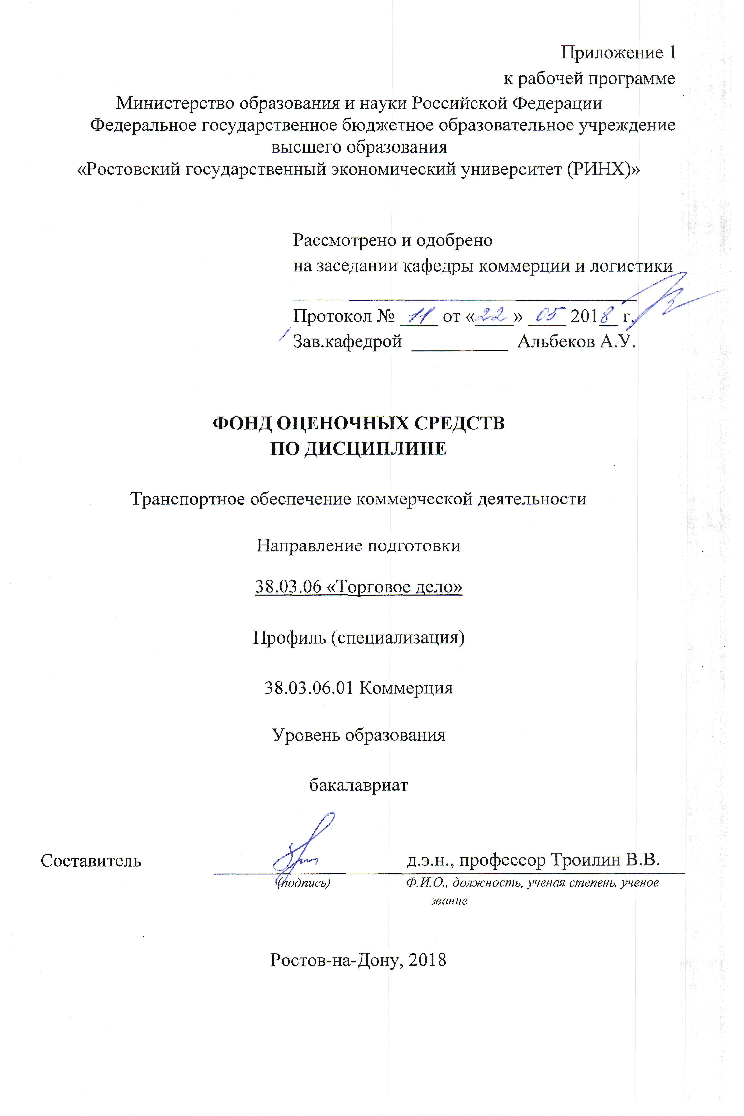

Оглавление

1 Перечень компетенций с указанием этапов их формирования в процессе освоения образовательной программы 13
2 Описание показателей и критериев оценивания компетенций на различных этапах их формирования, описание шкал оценивания 13
3 Типовые контрольные задания или иные материалы, необходимые для оценки знаний, умений, навыков и (или) опыта деятельности, характеризующих этапы формирования компетенций в процессе освоения образовательной программы 17
4 Методические материалы, определяющие процедуры оценивания знаний, умений, навыков и (или) опыта деятельности, характеризующих этапы формирования компетенций 24

1 Перечень компетенций с указанием этапов их формирования в процессе освоения образовательной программы

1.1 Перечень компетенций с указанием этапов их формирования представлен в п. 3. «Требования к результатам освоения дисциплины» рабочей программы дисциплины.

2 Описание показателей и критериев оценивания компетенций на различных этапах их формирования, описание шкал оценивания
2.1 Показатели и критерии оценивания компетенций:
ЗУН, составляющие компетенцию | Показатели оценивания | Критерии оценивания | Средства оценивания
ОПК-4 -способностью осуществлять сбор, хранение, обработку и оценку информации, необходимой для организации и управления профессиональной деятельностью (коммерческой, маркетинговой, рекламной, логистической, товароведной и (или) торгово-технологической);способностью применять основные методы и средства получения, хранения, переработки информации и работать с компьютером как со средством управления информацией

Знать виды транспорта, в том числе, разделение транспорта на специализированный и нетрадиционный виды; виды перевозок, как рассчитывается их эффективность | Изучить виды транспорта, в том числе, разделение транспорта на специализированный и нетрадиционный виды; | полнота и содержательность ответа; умение приводить примеры; | Т, П, СР
Уметь планировать и организовывать перевозки;  -разрабатывать мероприятия по перевозкам скоропортящихся грузов; документально оформлять перевозку грузов | Провести анализ планирования и организации перевозки;  -разработки мероприятия по перевозкам скоропортящихся грузов; | соответствие представленной в ответах информации материалам лекции и учебной литературы, сведениям из информационных ресурсов Интернет; | СЗ , Д,
Владеть способностью самостоятельно приобретать с помощью информационных технологий и использовать в практической деятельности новые знания и умения, в том числе в инновационных областях, непосредственно не связанных со сферой деятельности, расширять и углублять свое научное мировоззрение;  способностью адаптироваться к новым ситуациям, переоценке накопленного опыта, анализу своих возможностей;  готовностью к самостоятельной работе с использованием знаний, умений и навыков, полученных на предшествующих уровнях образования; способностью быть мобильным на рынке труда и подготовленным к продолжению образования в сфере дополнительного и послевузовского образования | Представить основные методы самостоятельной работы с использованием полученных знаний, умений и навыков и анализом своих возможностей | обоснованность обращения к базам данных; целенаправленность поиска и отбора; объем выполненных работы (в полном, не полном объеме). | О, СР
ПК-11 способностью участвовать в разработке инновационных методов, средств и технологий в области профессиональной деятельности (коммерческой, маркетинговой, рекламной, логистической и (или) товароведной)

Знать международные и отечественные коммерческие и государственные организации, занимающиеся организацией перевозочного процесса;  -государственное управление транспортом, виды транспорта, виды грузов, способы упаковки, контейнеризацию, аренду транспортных средств и основные понятия, которые встречаются в курсе «Транспортное обеспечение коммерческой деятельности»;  - инфраструктуру транспорта и общие понятия, транспортные терминалы и комплексы, классификацию грузов, нормативные документы, регламентирующие деятельность транспорта, маршрутизацию перевозок, контейнеризацию перевозок | Изучить опыт международных и отечественных коммерческих и государственных организации, занимающихся организацией перевозочного процесса;  проанализировать государственное управление транспортом | полнота и содержательность ответа; умение приводить примеры; соответствие представленной в ответах информации материалам лекции и учебной литературы | Т, СР
Уметь рассчитать экономические показатели оценки работы транспорта;  -применять транспортные тарифы и определять издержки на перевозки грузов | Использовать математические методы при оценке работы транспорта | обоснованность обращения к базам данных; целенаправленность поиска и отбора; | СЗ, СР
Владеть способностью анализировать технологический процесс как объект управления, организовывать работу персонала, находить и принимать управленческие решения в области профессиональной деятельности, систематизировать и обобщать информацию по формированию и использованию ресурсов предприятия;  способностью к исследованию, прогнозированию, моделированию и оценке конъюнктуры рынка и бизнес-технологий с использованием научных методов;  способность самостоятельно обрабатывать, интегрировать и представлять результаты научно-исследовательских работ | Анализировать технологический процесс как объект управления, организовывать работу персонала, находить и принимать управленческие решения в области профессиональной деятельности | объем выполненных работы (в полном, не полном объеме). | О, СР
ПК-15 готовностью участвовать в выборе и формировании логистических цепей и схем в торговых организациях, способностью управлять логистическими процессами и изыскивать оптимальные логистические системы

Знать основные понятия и категории транспортного процесса;  основные понятия и категории в складской деятельности;  особенности технологии транспортно-складских операций; | Изучить основные понятия и категории транспортного процесса;  основные понятия и категории в складской деятельности | полнота и содержательность ответа; умение приводить примеры; соответствие представленной в ответах информации материалам лекции и учебной литературы | Т, О
Уметь формулировать требования к транспорту, к системам хранения и складской обработки грузов, к информационным системам, обеспечивающим продвижение грузов;  принимать решения по размещению складского оборудования;  оценивать эффективность эксплуатационных характеристик оборудования в транспортно-складском процессе; | Проанализировать эффективность эксплуатационных характеристик оборудования в транспортно-складском процессе | обоснованность обращения к базам данных; целенаправленность поиска и отбора; | Т,О
Владеть способностью самостоятельно приобретать с помощью информационных технологий и использовать в практической деятельности новые знания и умения, в том числе в инновационных областях, непосредственно не связанных со сферой деятельности, расширять и углублять свое научное мировоззрение;  способностью адаптироваться к новым ситуациям, переоценке накопленного опыта, анализу своих возможностей;  готовностью к самостоятельной работе с использованием знаний, умений и навыков, полученных на предшествующих уровнях образования; способностью быть мобильным на рынке труда и подготовленным к продолжению образования в сфере дополнительного и послевузовского образования | Представить основные методы самостоятельной работы с использованием полученных знаний, умений и навыков и анализом своих возможностей | Умение пользоваться дополнительной литературой | О. СР

2.2 Шкалы оценивания:
Текущий контроль успеваемости и промежуточная аттестация осуществляется в рамках накопительной балльно-рейтинговой системы в 100-балльной шкале.
Студент считается аттестованным по дисциплине, если его оценка за семестр не менее 50 баллов (суммарно по контрольным точкам). При этом студенту выставляется семестровая оценка в 100-балльной шкале, характеризующей качество освоения студентом знаний, умений и компетенций по данной дисциплине». При этом оценке отлично (5) соответствует количество баллов от 84 до 100; хорошо (4) - 67–83 балла; удовлетворительно (3) - 50–66 баллов; неудовлетворительно (2) - 0–49 баллов.
Студент, набравший количество баллов, соответствующее оценке «удовлетворительно», «хорошо» от экзамена освобождается, получив автоматически данную оценку. Оценку «отлично» необходимо подтвердить, явившись на экзамен. Если студент не согласен с баллами, соответствующими оценке «удовлетворительно» и «хорошо», выставленными ему в течение семестра преподавателем, то он имеет право прийти на экзамен. В этом случае набранные им баллы не учитываются и максимальное количество баллов, которое студент может набрать за промежуточную аттестацию по дисциплине - 100 баллов.
В течение семестра по каждой контрольной точке студент может набрать максимально 50 баллов, которые можно заработать следующим образом:
- баллы по практическим занятиям начисляются за активную работу из расчета активная работа на 1 семинарском занятии – 1 балл, на 3 семинарских занятиях подряд – 5 баллов);
- баллы за самостоятельную работу начисляются за подготовку реферата (объемом не менее 15-17 страниц, оформление в соответствии с утвержденными на ЮФ методическими рекомендациями) с использованием научных статей из журналов и газет или монографий (не менее 5 источников) – 5 баллов - и составление кроссворда с использованием терминов по дисциплине «Транспортное обеспечение коммерческой деятельности» объемом не менее 15 слов – 2 балла.
- тестирование предполагает выполнение письменных контрольных работ по итогам освоения каждого модуля (всего 4 работы по каждой максимум 5 баллов). Письменный контроль по итогам освоения модуля состоит из теоретического вопроса и задачи.

3 Типовые контрольные задания или иные материалы, необходимые для оценки знаний, умений, навыков и (или) опыта деятельности, характеризующих этапы формирования компетенций в процессе освоения образовательной программы
Министерство образования и науки Российской Федерации
Федеральное государственное бюджетное образовательное учреждение высшего образования
«Ростовский государственный экономический университет (РИНХ)»
Кафедра Коммерции и логистики
Вопросы к экзамену
по дисциплине «Транспортное обеспечение коммерческой деятельности»
- Качество транспортной услуги.
- Организация перевозок автотранспортом.
- Транспортная составляющая в цене товара.
- Перевозки на воздушном транспорте.
- Лицензирование перевозочной деятельности.
- Перевозки на речном транспорте.
- Транспортная логистика.
- Посредничество в транспортных операциях.
- Особенности функционирования транспортно-логистических систем.
- Понятие транспортного страхования.
- Технико-экономическое обоснование выбора транспортных средств.
- Государственное управление в сфере транспорта.
- Логистические системы сбора и распределения грузов.
- Добровольное и обязательное страхование ответственности при перевозке.
- Классификация грузов.
- Договор перевозка груза.
- Себестоимость транспортной продукции.
- Предъявление исков и претензий по договору перевозки.
- Основные экономические характеристики транспорта.
- Аренда транспортных средств.
- Показатели экономической эффективности транспортных перевозок.
- Транспортно-экспедиционное обслуживание.
- Система управления транспортной отраслью.
- Транспортное обслуживание и его качество.
- Понятие прямой смешанной перевозки, ее характеристики.
- Нормативно–правовое регулирование деятельности железнодорожного транспорта.
- Понятие интермодальных перевозок и их особенности.
- Цель и сфера применения ИНКОТЕРМС-2012.
- Схемы организации смешанных сообщений.
- Нормативно-правовое регулирование деятельности авиа транспорта.
- Классификация операторов смешанной перевозки (ОСП). Ответственность оператора смешанной перевозки.
- Нормативно-правовое регулирование деятельности автомобильного транспорта.
- Нормативно-правовое регулирование деятельности речного транспорта.
- Таможенная очистка, упаковка и осмотр товара.
- Принципы формирования тарифов на смешанные перевозки и оценки их уровня.
- Нормативно-правовое регулирование деятельности морского транспорта
- Транспортно-технологические системы.
- Достоинства и недостатки различных видов транспорта.
- Характеристики транспортных средств (грузоподъемность, грузовместимость и т.д.).
- Маркировка груза.
- Правовое регулирование перевозок грузов морским транспортом.
- Прием груза к перевозке морским транспортом.
- Понятие транзита. Транспортные транзитные коридоры.
- Технико-экономическое обоснование выбора железнодорожного транспорта.
- Особенности российских транспортных коридоров.
- Технико-экономическое обоснование выбора автомобильного транспорта.
- Правовое регулирование функционирования международного транспорта.
- Технико-экономическое обоснование выбора речного транспорта.
- Договор морской перевозки груза.
- Основные транспортные документы, используемые при автомобильных перевозках.
- Договор перевозки груза железнодорожным транспортом, порядок его заключения.
- Технико-экономическое обоснование выбора авиатранспорта.
- Транспортно-экспедиционное обслуживание.
- Основные транспортные документы, используемые при морских внешнеторговых перевозках.
- Организация морских перевозок.
- Складские комплексы и транспортировка грузов.
- Фрахтовый рынок. Технология фрахтования.
- Таможенное регулирование перевозок грузов.
- Организация перевозок грузов ж/д транспортом.
- Основные транспортные документы, используемые при авиаперевозках.
- Международные перевозки различными видами транспорта.
- Организация погрузо-разгрузочных работ.

Министерство образования и науки Российской Федерации
Федеральное государственное бюджетное образовательное учреждение высшего образования
«Ростовский государственный экономический университет (РИНХ)»

Кафедра коммерции и логистики

ЭКЗАМЕНАЦИОННЫЙ БИЛЕТ №1

по дисциплине «Транспортное обеспечение коммерческой деятельности»

1. Качество транспортной услуги.
2. К услугам транспорта можно отнести:
а) перевозку грузов и пассажиров;
б) хранение грузов;
в) прочие услуги;
3. Рассчитайте себестоимость перевозок конкретным видом транспорта на определенном направлении.

Зав. кафедрой Экзаменатор
д.э.н., проф. Альбеков А. У. д.э.н., проф. Троилин В.В.
___________________________ _______________________
«___» _________ 2018 г.
Критерии оценки:

- оценка «отлично» выставляется обучающемуся, если он перечисляет все существенные характеристики обозначенного в вопросе предмета и возможные варианты дальнейшего развития решения проблемы, если это возможно.
- оценка «хорошо», если студент раскрыл только часть основных положений вопроса, продемонстрировал неточность в представлениях о предмете вопроса
- оценка «удовлетворительно», если студент обозначил общую траекторию ответа, но не смог конкретизировать основные компоненты
- оценка «неудовлетворительно», если студент не продемонстрировал знаний основных понятий, представлений об изучаемом предмете

Министерство образования и науки Российской Федерации
Федеральное государственное бюджетное образовательное учреждение высшего образования
«Ростовский государственный экономический университет (РИНХ)»

Кафедра Коммерции и логистики

Тесты письменные и/или компьютерные*

по дисциплине «Транспортное обеспечение коммерческой деятельности»

1. Банк тестов по темам
Тема 1 ««Теоретические основы дисциплины»
- Коносамент бывает:
а) именной;
б) ордерный;
в)на предъявителя;
г) все;
- Авианакладная является:
а) товарораспределительным документом;
б) передаточным документом;
в) ни один из вариантов;
- Счет-фактура это:
а) счет, выписываемый после окончательной приемки товара покупателям;
б) счет, который объединяет реквизиты счета и спецификации;
в) все варианты верны;
- Является ли упаковочный лист товарораспределительным документом:
а) да;
б) нет;
- Является ли комплектовочная ведомость формой упаковочного листа:
а) да;
б) нет;
- Комиссия по транспорту Европейского экономического управления (ЕЭС) добивается устранения препятствий в формировании транспортной политики на:
а) ж/д транспорте;
б) морском транспорте;
в) автомобильном транспорте;
г) воздушном транспорте;
д) речном транспорте;
- Какие из перевозок не являются одним из видов автоперевозок:
а) трамповые перевозки;
б) мелкопартионных грузов;
в) смешанный;
г) комбинированный;
д) все являются;
- Книжка МДП, это:
а) таможенный документ на груз, который освобождает перевозчика от уплаты залоговых сумм, пошлин и сборов;
б) документ, предоставленный экспортером или импортером груза таможне для выполнения таможенных- формальностей при импорте или экспорте товаров;
- Лицензия на автоперевозки действительна:
а) не менее 5 лет;
б) до 3 лет;
в )бессрочна;
г) а и б;
10. Транспортная маркировка, например 500/40 = 24531. Расшифруйте:
а) числитель – порядковый номер, за который данная отправка принята к перевозке по книге отправителя;
б) числитель – число мест данной отправки;
в) числитель – номер грузовой накладной;
Тема 2 «Организация перевозок грузов различными видами транспорта»
1. Понятие «трамп» - это:
а) разновидность коммерческих условий в международной торговле, устанавливающих порядок поставки и оплаты товаров;
б) скидка с тарифа, представленная грузоотправителем за отправку им своих грузов только на судах определенной линии;
в) грузовой пароход для перевозки грузов по любым направлениям;
2. Фрахтовый счет – это:
а) документ, выдаваемый транспортным оператором, в котором указываются фрахтовые ставки и издержки на транспортировку, а также условия платежа;
б) документ, который содержит ту же информацию, что и грузовой манифест;
в) документ, выдаваемый поставщикам, отправляющим товары покупателю;
3.Коносамент чартерный – это:
а) коносамент, не содержащий условий и сроков перевозки транспортной компании;
б) контракт перевозки, заключенный с нанимателем судна, когда на борту остается незаполненное грузом свободное пространство;
в) морской коносамент для перевозки товаров на судах, совершающих рейсы по расписанию, для которых в месте назначения имеется зарезервированный причал;
4. Договор морской перевозки – это:
а) соглашение, которое определяет условия перевозки грузов и пассажиров морским путем;
б) соглашение, которое устанавливает условия, на которых судно предоставляется фрахтовщиком фрахтователю на определенный срок для использования его по назначению;
в) а и б;
5. Коммерческий счет – это:
а) основной документ, определяющий подачу судов под перевозку внешнеторговых грузов;
б) основной расчетный документ, содержащий требования продавца к покупателю об уплате указанной в нем суммы причитающегося платежа за поставленный товар;
в) документ, который выдается стороной, имеющей право давать распоряжения о выдаче указанных в ней товаров названному грузополучателю.

2. Инструкция по выполнению
Тест по дисциплине «Транспортное обеспечение коммерческой деятельности» состоит из двух тем , соответствующих разделам дисциплины. Студенту необходимо выбрать соответствующий правильному ответу вариант, и отметить нужную букву в матрице ответов. По некоторым вопросам теста имеет место несколько правильных вариантов ответа.
Время выполнения теста:
-по первому модулю-30 минут;
-по второму модулю- 30 минут
В процессе тестирования запрещается использование литературы и посторонней помощи.

3. Критерии оценки:

- оценка «отлично» выставляется студенту, если 100% верно;
- оценка хорошо» 75% верно;
- оценка «удовлетворительно» 50% верно;
- оценка неудовлетворительно» 49% и меньше

Оформление задания для кейс-задачи
Министерство образования и науки Российской Федерации
Федеральное государственное бюджетное образовательное учреждение высшего образования
«Ростовский государственный экономический университет (РИНХ)»

Кафедра Коммерции и логистики

Кейс-задача
по дисциплине «Транспортное обеспечение коммерческой деятельности»
Задание(я):
Определение оптимального срока замены транспортного средства
Цель занятия — изучение метода определения срока (точки) замены транспортного средства, основанного на точном учете затрат на ремонт в процессе его эксплуатации, а также на маркетинговых исследованиях рынка транспортных средств, бывших в Употреблении.
Транспортные расходы, в том числе расходы на содержание транспортных средств, в структуре затрат на логистику занимают свыше 40%. Сократить эту статью расходов позволит своевременная замена транспортного средства.
Решение данной задачи основано на понимании того, что всякое транспортное средство (автомобиль, погрузчик и т. д.), несмотря на массовый характер сборки, "болеет по-своему", т. е. в процессе эксплуатации имеет индивидуальную динамику расходов на ремонт. Система учета затрат, направленных на поддержание работоспособности транспортного парка, должна обеспечивать выявление "слабой" техники, замену которой необходимо осуществлять в первую очередь.
Как свидетельствует практика, данная задача ставится и решается, прежде всего, на предприятиях, имеющих в своем составе службу логистики.
Задание - Определить срок замены транспортного средства методом минимума общих затрат.
Автомобиль, купленный за 40 000 руб., эксплуатировался 6 лет, ежегодно проезжая по 20 тыс., км. Годовые затраты на/ремонт приведены в гр. 3 табл. 1. В ней же указана рыночная стоимость автомобиля к концу каждого года эксплуатации (гр. 4).
Методические указания
Для определения точки (срока) замены необходимо определить две следующие- зависимости:
- f₁(х) — зависимость расходов на ремонт, приходящихся на единицу выполненной автомобилем работы, от количества выполненной работы;
- f₂(x) — зависимость расхода капитала, приходящегося на единицу выполненной работы, от количества выполненной работы.
Найденные зависимости f₁(x) и f₂(х) позволят определить функцию F(x) — зависимость суммарных затрат, т.е. расходов на ремонт и расхода капитала, от величины пробега. Минимальное значение функции F(x) и укажет срок замены транспортного средства.
Таблица 1
Исходные данные для расчета точки минимума общих затрат
(начальная стоимость автомобиля — 40 000 руб.)

Год | Пробег, нарастающим итогом, км | Годовые затраты на ремонт, руб. | Рыночная стоимость  машины к концу  периода, руб.
1 | 2 | 3 | 4
1 | 20 000 | 300 | 34 000
2 | 40 000 | 800 | 29 600
3 | 60 000 | 1900 | 25 900
4 | 80000 | 3000 | 22 800
5 | 100 000 | 4300 | 20 500
6 | 120 000 | 5900 | 18 400
Количество выполненной работы будем измерять пробегом автомобиля.
Расчет точки замены рекомендуется выполнить по форме, представленной в табл. 2.
Таблица 2
Расчет точки минимума общих затрат

Год | Пробег нарастающим итогом, км | Годовые затраты  на  ремонт,  руб. | Затраты на ремонт нарастающим итогом, руб. | Стоимость ремонта на 1 км пробега к концу периода, руб. (функция f₁ (x)) | Рыноч-ная стоимость машины к концу  периода, руб. | Величина потребленного капитала к концу периода, руб. | Величина потребленного капитала на 1 км пробега,  руб. (функция f₂(x)) | Общие  затраты  на  1 км  пробега,  руб. (функция F(х))
1 | 2 | 3 | 4 | 5 | 6 | 7 | 8 | 9
1-й
2-й
3-й
4-й
5-й
6-й
Для определения f₁(x) необходимо:
- Определить затраты на ремонт нарастающим итогом к концу каждого года эксплуатации. По результатам расчетов заполнить гр. 4 табл. 2.
- Определить затраты на ремонт в расчете на 1 км пробега автомобиля. Для этого затраты на ремонт к концу n-го периода, исчисленные нарастающим итогом (т. е. данные гр. 4 табл. 2), необходимо разделить на суммарный пробег автомобиля к концу этого же периода. Полученные результаты заносятся в гр. 5, данные которой в совокупности образуют табличную запись функции f₁ (x).
Для определения f₂(x) необходимо:
1. Определить величину потребленного капитала к концу каждого периода эксплуатации. Эта величина рассчитывается как разница между первоначальной стоимостью автомобиля (40 000 руб.) и его стоимостью на рынке транспортных средств, бывших в употреблении, к концу соответствующего периода эксплуатации (данные гр. 6).
Найденные значения потребленного капитала вносятся в гр. 7
итоговой таблицы.
2. Определить величину потребленного капитала в
расчете на 1 км пробега автомобиля. С этой целью значения
гр. 7 необходимо разделить на соответствующие величины
пробега (данные гр. 2). Результаты, образующие множество
значений функции f₂(x), заносятся в гр. 8.
Для определения F(x) необходимо определить общие затраты в расчете на 1 км пробега. Для этого следует построчно сложить данные гр. 5 и 8, а результаты вписать в соответствующие строки гр. 9. Данные гр. 9 образуют множество значений целевой функции F(x), минимальное значение которой указывает на точку замены автомобиля.
Графы 2, 4 и б заполняются либо на основании исходных данных, приведенных в табл. 1, либо в соответствии с отдельным вариантом задания.
Заполнив все графы табл. 1, мы завершили определение функции f₁(x), f₂(x) и F(x) в табличной форме. Для лучшего же усвоения материала перечисленные зависимости рекомендуется оформлять и в графической форме (рис. 1).
В завершение данной темы можно рассчитывать потери, связанные с заменой транспортного средства в отличающийся от оптимального срок.
Для применения этого метода на предприятии служба логистики должна обеспечить точный учет расходов на ремонт каждой единицы, используемой в логистических процессах техники в привязке it количеству работы, выполненной данной единицей.
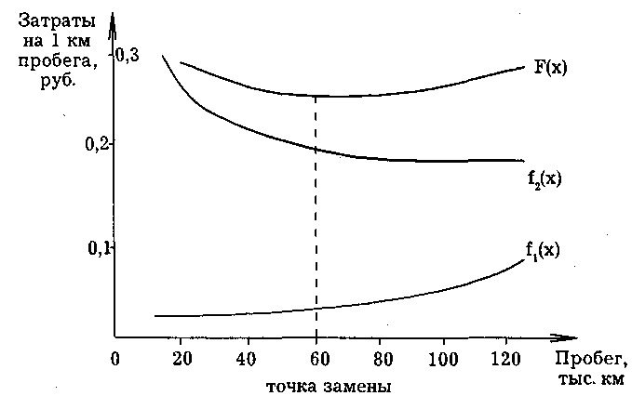
Рис. 1. Определение оптимального срока замены автомобиля
В нашем примере количество работы измерялось пробегом транспортного средства. Для погрузочно-разгрузочной техники, обеспечивающей выполнение большинства логистических операций, объем произведенной работы измеряют количеством отработанного времени, для чего на современных погрузчиках, штабелерах и т.п. устанавливают часовые механизмы, фиксирующие отработанное время.
Учет затрат на ремонт позволяет определить лишь одну из двух зависимостей, необходимых для принятия решения о замене техники. Другая зависимость (f₂(x)) определяется в результате проведения маркетинговых исследований, включающих анализ состояния и прогноз развития рынка подержанной техники. Задачей службы маркетинга является также и реклама реализуемой предприятием техники.

Критерии оценки:
- оценка «отлично» - если студент выполнил все задания верно
- оценка «хорошо» - выполнено правильно не менее ¾ заданий.
- оценка «удовлетворительно» - правильно выполнено не менее половины заданий.
- оценка «неудовлетворительно» - не выполнено больше половины заданий

4 Методические материалы, определяющие процедуры оценивания знаний, умений, навыков и (или) опыта деятельности, характеризующих этапы формирования компетенций

Процедуры оценивания включают в себя текущий контроль и промежуточную аттестацию.
Текущий контроль успеваемости проводится с использованием оценочных средств, представленных в п. 3 данного приложения. Результаты текущего контроля доводятся до сведения студентов до промежуточной аттестации.
Промежуточная аттестация проводится в форме экзамена.
Экзамен проводится по расписанию экзаменационной сессии в письменном виде. Экзаменационное задание включает 2 вопроса и задачу.
Проверка ответов и объявление результатов производится в день экзамена. Результаты аттестации заносятся в экзаменационную ведомость и зачетную книжку студента. Студенты, не прошедшие промежуточную аттестацию по графику сессии, должны ликвидировать задолженность в установленном порядке.

Текущий контроль успеваемости по дисциплине включает устный опрос, тестирование, и рассмотрение ситуационных заданий (кейсов)
Целью текущего контроля успеваемости является оценка уровня выполнения обучающимися самостоятельной работы и систематической проверки уровня усвоения обучающимися знаний, приобретения умений, навыков и динамики формирования компетенций в процессе обучения.
Субъекты, на которых направлен текущий контроль:
Процедура оценивания охватывает обучающихся, осваивающих дисциплину «Проектирование, организация и управление логистическими системами». В случае, если обучающийся не проходил процедуру без уважительных причин, то он считается получившим оценку ≪не аттестовано≫..
Период проведения:
Процедура оценивания проводится неоднократно в течение периода обучения (семестра).
Требования к помещениям и материально-техническим средствам для
проведения процедуры:
Учебные занятия по дисциплине проводятся в учебных классах. В целях подготовки к практическим занятиям используется компьютерные средства и программные средства, такие как Internet Explorer, Word, Exsel.
Требования к кадровому обеспечению проведения процедуры:
Процедуру проводит преподаватель, ведущий дисциплину.
Требования к банку оценочных средств:
До начала проведения процедуры преподавателем подготавливается необходимый банк оценочных материалов для оценки знаний, умений, навыков. Банк оценочных материалов включает вопросы открытого типа по проблемным аспектам курса, выносимых на опрос и собеседование, типовые тестовые задания, тематику рефератов и варианты ситуационных заданий.
Описание проведения процедуры:
-вопросы по проблемным вопросам курса
Тематика вопросов предлагается преподавателем в процессе обсуждения материала по модулям курса. Обучающиеся должны представить информацию, полученную не только в учебниках, лекциях, но и демонстрировать знания, полученные из других источников информации (специальные журналы, научные доклады, рефераты, монографии, выставки по профилю специальности, научно-практические конференции и т.д.); свободно владеть материалом, показывать связанность и последовательность в изложении материала, привлекать при изложении сущности вопросов знания промежуточных учебных дисциплин.
-тестирования:
Тест по дисциплине «Проектирование, организация и управление логистическими системами» соответствует разделам тем дисциплины. Каждое тестовое задание представляет собой вопрос и варианты ответов.
Студенту необходимо выбрать наиболее соответствующий правильному ответу вариант, и отметить нужную букву в матрице ответов. По некоторым вопросам теста имеет место несколько правильных вариантов ответа.
Время выполнения теста: 45 минут
В процессе тестирования запрещается использование литературы и посторонней помощи.
- решения ситуационных заданий(кейсов)
Для подготовки к решению кейсов рекомендуется использовать материалы лекционного курса и литературы, рекомендованной рабочей программой данной дисциплины.
Для успешного решения кейса необходимо:
1. Определить проблемы.
2. Найти фактов по данной проблеме.
3. Рассмотреть альтернативные решения.
4. Выбрать обоснованное решение.
При проведении письменного анализа кейса помните, что основное требование, предъявляемое к нему, – краткость.
В процессе поэтапной работы с кейсом в аудитории обычно выделяют следующие этапы:
1.Этап введения в кейс. Кейсы могут быть розданы каждому обучающемуся за день до занятий или на самом занятии. В последнем случае на ознакомление выделяется 5-7 мин в зависимости от сложности кейса.
2. Анализ ситуации (индивидуально или в малых группах). После деления на микрогруппы (3-5 чел) дается определенное время для решения проблемы, подготовки и выступления (не более 20-25 мин). Жесткое требование — укладываться в установленные сроки. Участники выявляют проблему, вырабатывают, оценивают и выбирают оптимальное решение, готовятся к презентации.
3. Этап презентации решений по кейсам. Представляют решение кейса от каждой малой группы 1 — 2 участника (спикера). Время —до 5 мин. Каждая группа делает доклад о полученных результатах и рефлексивный доклад о ходе групповой работы. доклады обсуждаются всеми подгруппами.
4. Этап общей дискуссии. Доклады обсуждаются всеми подгруппами.
5. Этап подведения итогов.. Заключение по полученным каждой подгруппой результатам делает преподаватель после завершения обсуждения всех докладов. Продолжительность —5-10 мин
Устный опрос в русле обсуждаемой темы, вынесенной в рамках проводимого во время аудиторных занятий круглого стола.
Цель процедуры:
Целью текущего контроля является оценка уровня усвоения обучающимися знаний, приобретения умений, навыков и сформированных компетенций в результате изучения учебной дисциплины.
Субъекты, на которых направлена процедура:
Процедура оценивания должна охватывать всех без исключения обучающихся, осваивающих дисциплину «Проектирование, организация и управление логистическими системами». В случае, если обучающийся не проходил процедуру без уважительных причин, то он получает по результатам ее оценивания 0 баллов.
Период проведения процедуры:
Процедура оценивания проводится неоднократно в течение периода обучения.
Процедуру проводит преподаватель, ведущий дисциплину «Проектирование, организация и управление логистическими системами», как правило, проводящий занятия лекционного типа.
Требования к банку оценочных средств:
До начала проведения процедуры преподавателем подготавливается необходимый банк оценочных материалов для оценки знаний, умений, навыков.
Описание проведения процедуры:
В зависимости от темы, вынесенной для обсуждения, процедура может быть проведена по одному из 4 вариантов:
Первый вариант - студенты выступают с докладами, затем проводится их обсуждение. При этом преподаватель принимает в дискуссии относительно скромное участие - распределяет время выступлений, предоставляет слово участникам обсуждения.
Второй вариант - ведущий интервьюирует участников Круглого стола или выдвигает тезисы для обсуждения. В этом случае он следит за тем, чтобы высказались все участники, «держит» ход обсуждения в русле обсуждаемой темы.
Третий вариант «методические посиделки». Для обсуждения предлагаются вопросы, существенные для данной темы. В этом случае все участники Круглого стола высказываются по обсуждаемому вопросу, а ведущий каждого их них подводит к определенным выводам. Целью таких «посиделок» является формирование правильной точки зрения по рассматриваемой теме.
Четвертый вариант - «методический диалог». В рамках такой формы Круглого стола диалог ведется между ведущим и слушателями или между группами слушателей. Движущей силой диалога является культура общения и активность магистрантов. В заключение делается общий вывод по теме. Шкалы оценивания результатов проведения процедуры:
Результаты проведения процедуры проверяются преподавателем и оцениваются с применением двухбалльной шкалы с оценками:
• «25 баллов»;
• «0 баллов».
Максимальная оценка 25 баллов выставляется, если магистрант демонстрирует полное понимание вопроса, видит проблемы, умеет формулировать задачи, искать средства их решения в условиях неопределенности, аргументировано отстаивать свою точку зрения.
Студент, не умеющий оперировать основными понятиями, формулировать свою позицию, получает 0 баллов.

Шкалы оценивания результатов проведения процедуры:
-опросов и собеседований:
Критерии оценки:
Оценка «отлично» выставляется, если студент:
- обстоятельно, с достаточной полнотой излагает сущность вопросов;
- дает правильные формулировки, точные определения понятий, законов и терминов;
- обнаруживает полное понимание материала и может обосновать свой ответ. Может привести примеры, не только данные в учебнике, лекциях, но и подмеченные студентом на экскурсиях и во время прохождения практики, а также демонстрирует знания, полученные из других источников информации (специальные журналы, научные доклады, рефераты, монографии, выставки по профилю специальности, научно-практические конференции и т.д.);
- свободно владеет материалом, показывая связанность и последовательность в изложении, привлекает при изложении сущности вопросов знания промежуточных учебных дисциплин;
  - кратко, четко и по существу отвечает на вопросы, задаваемые членами комиссии
Оценка «хорошо» ставится, если студент:
- дает ответ, удовлетворяющий тем же требованиям, что и для оценки «отлично», но допускает при этом единичные ошибки и неточности, которые сам же уточняет или исправляет после замечаний преподавателя или членов комиссии;
Оценка «удовлетворительно» ставится, если студент:
- допускает неточности в формулировке правил, терминов, формулировок, законов;
- излагает материал недостаточно связанно и последовательно.
Оценка «неудовлетворительно» ставится, если студент:
- обнаруживает незнание большей части материала соответствующих вопросов экзаменационного билета, допускает в формулировках определений, понятий и правил неточности и ошибки, искажающие их смысл;
- беспорядочно и неуверенно излагает содержание материала, сопровождая изложение материала частыми заминками и прерыванием;
- обнаруживает полное незнание или непонимание материала.

- тестирования:
Оценка тестовых заданий производится в соответствии с утвержденными критериями:
№ | Процент правильных ответов | Оценка по общепринятой шкале
1 | 90-100% | Отлично
2 | 70-89% | хорошо
3 | 30-69% | удовлетворительно
4 | 0-29% | неудовлетворительно

- решения ситуационных заданий(кейсов):
Критерии оценки:
- оценка «зачтено» выставляется студенту, если отмечается соответствие решения сформулированным в кейсе вопросам ; обоснованность решения, наличие альтернативных вариантов, прогнозирование возможных проблем, комплексность
- оценка «не зачтено» если отмечается не соответствие решения сформулированным в кейсе вопросам; предлагаемое решение не обоснованно, отсутствуют альтернативные варианты, проблема рассмотрена не комплексно.
-написания рефератов:
Критерии оценки:
- оценка «зачтено» выставляется студенту, если работа была выполнена автором самостоятельно; студент подобрал достаточный список литературы, которая необходима для осмысления темы контрольной; контрольная работа отвечает всем требованиям четкости изложения и аргументированности, объективности и логичности, грамотности и корректности; контрольная работа соответствует всем требованиям по оформлению;
- оценка «не зачтено» выставляется студенту, если работа не была выполнена автором самостоятельно; студент подобрал не достаточный список литературы, которая необходима для осмысления темы контрольной ; литературный источник содержит не актуальную информацию; контрольная работа не отвечает всем требованиям четкости изложения и аргументированности, объективности и логичности, грамотности и корректности; контрольная работа не соответствует всем требованиям по оформлению
Результаты процедуры:
По результатам проведения процедуры оценивания преподавателем определяются пути ликвидации недостающих у обучающихся знаний, умений, навыков за счет внесения корректировок в планы проведения учебных занятий. По результатам проведения процедуры оценивания обучающиеся, показавшие неудовлетворительные результаты, должны интенсифицировать свою самостоятельную работу с целью ликвидации недостающих знаний, умений, навыков.
По результатам проведения процедуры оценивания преподавателем производится текущая аттестация обучающихся.

Аттестация по совокупности выполненных работ на контрольную дату
Цель процедуры:
Целью текущего контроля успеваемости по дисциплине «Проектирование, организация и управление логистическими системами» является оценка уровня выполнения обучающимися самостоятельной работы и систематической проверки уровня усвоения обучающимися знаний, приобретения умений, навыков и динамики формирования компетенций в процессе обучения.

Субъекты, на которых направлена процедура:
Процедура оценивания должна охватывать всех без исключения обучающихся, осваивающих дисциплину «Проектирование, организация и управление логистическими системами». В случае, если обучающийся не проходил процедуру без уважительных причин, то он считается получившим оценку ≪не аттестовано≫.
Период проведения процедуры:
Процедура оценивания проводится неоднократно в течение периода обучения (семестра).

Требования к помещениям и материально-техническим средствам для
проведения процедуры:
Процедура оценивания проводится в аудиториях университета.
Требования к кадровому обеспечению проведения процедуры:
Процедуру проводит преподаватель, ведущий дисциплину
Требования к банку оценочных средств:
Проведение процедуры не предусматривает применения специально разработанных оценочных средств в виде перечня вопросов, заданий и т.п. Результаты процедуры по отношению к конкретному студенту определяются преподавателем, как совокупность выполненных работ: подготовки к семинарским занятиям и собеседованиям, написаниям рефератов, тестов и кейсовых заданий.
Описание проведения процедуры:
Обучающийся в течение отчетного периода обязан выполнить установленный объем работ. Успешность, своевременность
выполнения указанных работ является условием прохождения процедуры.
Шкалы оценивания результатов проведения процедуры:
Результаты проведения процедуры проверяются преподавателем и оцениваются с применением двухбалльной шкалы с оценками:
• «аттестован»;
• «не аттестован».
- оценка «аттестован» выставляется студенту, если он в течении периода обучения по данной дисциплине показал достаточный уровень знаний по рассматриваемым вопросам дисциплины и своевременно выполнил установленный объем работ.
- оценка «не аттестован» ставится, если студент обнаруживает незнание большей части материала соответствующих вопросов по предмету и не выполнил установленный объем работ.
Результаты процедуры:

Результаты проведения процедуры в обязательном порядке представляются в деканат факультета, за которым закреплена образовательная программа
По результатам проведения процедуры оценивания преподавателем производится текущая аттестация обучающихся.
По результатам проведения процедуры оценивания преподавателем определяются пути ликвидации недостающих у обучающихся знаний, умений, навыков за счет внесения корректировок в планы проведения учебных занятий.
По результатам проведения процедуры оценивания обучающиеся, показавшие неудовлетворительные результаты, должны интенсифицировать свою самостоятельную работу с целью ликвидации недостающих знаний, умений, навыков.

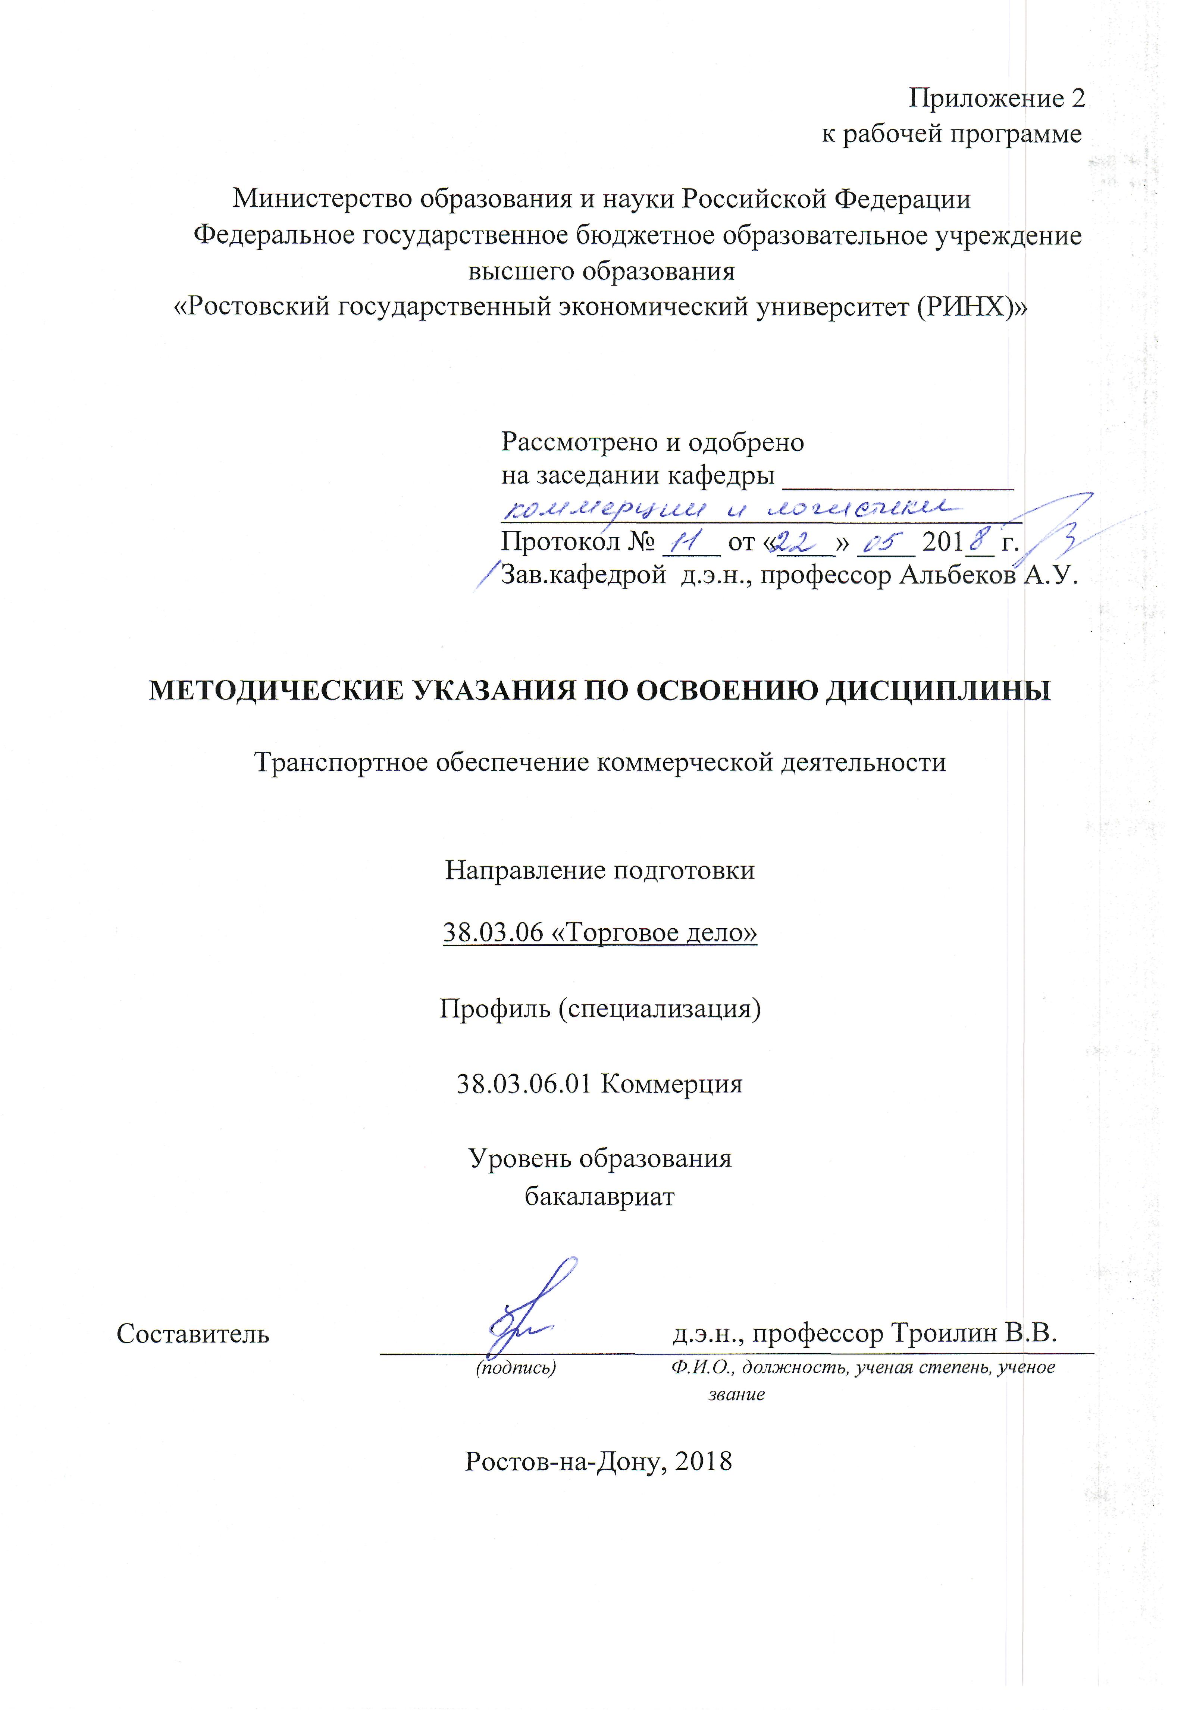

Методические указания по освоению дисциплины «Транспортное обеспечение коммерческой деятельности» адресованы студентам очной и заочной форм обучения.
Учебным планом по направлению подготовки 38.03.06 «Торговое дело»
предусмотрены следующие виды занятий:
- лекции;
- практические занятия;
В ходе лекционных занятий рассматривается способность выбирать инновационные системы закупок и продаж товаров, способностью к исследованию прогрессивных направлений развития профессиональной деятельности в области коммерции, или маркетинга, или рекламы, или логистики, или товароведения, или экспертизы, даются рекомендации для самостоятельной работы и подготовке к практическим занятиям.
В ходе практических занятий углубляются и закрепляются знания студентов по ряду рассмотренных на лекциях вопросов, развиваются навыки самостоятельно осуществлять поиск и выбор инноваций, анализировать и оценивать экономическую эффективность профессиональной деятельности (коммерческой, или маркетинговой, или рекламной, или логистической, или товароведной)
При подготовке к практическим занятиям каждый студент должен:
– изучить рекомендованную учебную литературу;
– изучить конспекты лекций;
– подготовить ответы на все вопросы по изучаемой теме;
–письменно решить домашнее задание, рекомендованные преподавателем при изучении каждой темы.
По согласованию с преподавателем студент может подготовить реферат, доклад или сообщение по теме занятия. В процессе подготовки к практическим занятиям студенты могут воспользоваться консультациями преподавателя.
Вопросы, не рассмотренные на лекциях и практических занятиях, должны быть изучены студентами в ходе самостоятельной работы. Контроль самостоятельной работы студентов над учебной программой курса осуществляется в ходе занятий методом устного опроса или посредством тестирования. В ходе самостоятельной работы каждый студент обязан прочитать основную и по возможности дополнительную литературу по изучаемой теме, дополнить конспекты лекций недостающим материалом, выписками из рекомендованных первоисточников. Выделить непонятные термины, найти их значение в энциклопедических словарях.
При реализации различных видов учебной работы используются разнообразные (в т.ч. интерактивные) методы обучения, в частности:
- интерактивная доска для подготовки и проведения лекционных и семинарских занятий;
Для подготовки к занятиям, текущему контролю и промежуточной аттестации студенты могут воспользоваться электронной библиотекой ВУЗа http://library.rsue.ru/ . Также обучающиеся могут взять на дом необходимую литературу на абонементе вузовской библиотеки или воспользоваться читальными залами вуза.

Методические рекомендации по оформлению самостоятельной работы
Любая самостоятельная работа должен быть выполнена с использованием компьютера и принтера на одной стороне листа белой бумаги формата А4 через полтора интервала. Цвет шрифта должен быть черным. Размер шрифта (кегль) – 14.
Тест работы следует печатать, соблюдая следующие размеры полей: правое – 10 мм, верхнее и нижнее – 20 мм, левое – 30 мм.
Разрешается использовать компьютерные возможности акцентирования внимания на определенных терминах, формулах, применяя шрифты разной гарнитуры.
Опечатки и графические неточности, обнаруженные в процессе подготовки самостоятельной работы, допускается исправлять подчисткой или закрашиванием белой краской и нанесением на том же месте исправленного текста (графики) машинописным способом или черными чернилами, пастой или тушью – рукописным способом.
Основную часть работы следует делить на разделы, подразделы и пункты. Пункты, при необходимости, могут делиться на подпункты. При делении текста на пункты и подпункты необходимо, чтобы каждый пункт содержал законченную информацию.
Разделы, подразделы, пункты и подпункты следует нумеровать арабскими цифрами и записывать с абзацного отступа.
Разделы должны иметь порядковую нумерацию в пределах всего текста, за исключением приложений. Точка в конце порядкового номера не ставится.
Номер подраздела включает номер раздела и порядковый номер подраздела, разделенные точкой.
Пример: 1.1, 1.2, 1.3 и т.д.
Разделы и подразделы должны иметь заголовки, в которых четко и кратко отражается содержание разделов, подразделов.
Страницы отчета следует нумеровать арабскими цифрами, соблюдая сквозную нумерацию по всему тексту отчета. Номер страницы проставляют в центре нижней части листа без точки.
Титульный лист включают в общую нумерацию страниц. Номер страницы на титульном листе не проставляют.
Иллюстрации и таблицы, расположенные на отдельных листах, включают в общую нумерацию страниц отчета. Иллюстрации и таблицы на листе формата А3 учитывают как одну страницу.
Иллюстрации (чертежи, графики, схемы, диаграммы) следует располагать в отчете непосредственно после текста, в котором они упоминаются впервые, или на следующей странице.
Иллюстрации могут быть в компьютерном исполнении, в том числе и цветные. На все иллюстрации должны быть даны ссылки в отчете.
Иллюстрации следует нумеровать арабскими цифрами сквозной нумерацией. Допускается нумеровать иллюстрации в пределах раздела. В этом случае номер иллюстрации состоит из номера раздела и порядкового номера иллюстрации, разделенных точкой.
Например, Рисунок 1.1.
Иллюстрации, при необходимости, могут иметь наименование и пояснительные данные (подрисуночный текст). Слово «Рисунок» и наименование помещают после пояснительных данных и располагают следующим образом:

Рисунок 1 – Название

При ссылках на иллюстрации следует писать «… в соответствии с рисунком 2» при сквозной нумерации и «… в соответствии с рисунком 1.2.» при нумерации в пределах раздела.
Таблицы применяют для лучшей наглядности и удобства сравнения показателей. Название таблицы должно отражать ее содержание, быть точным, кратким. Название таблицы следует помещать над таблицей слева, без абзацного отступа в одну строку с ее номером через тире.
При переносе части таблицы название помещают только над первой частью таблицы, нижнюю горизонтальную черту, ограничивающую таблицу, не проводят. Над другими частями пишут слово «Продолжение» и указывают номер таблицы, например: «Продолжение таблицы 1»
Таблицу следует располагать непосредственно после текста, в котором она упоминается впервые, или на следующей странице. На все таблицы должны быть ссылки в отчете.
Таблицы следует нумеровать арабскими цифрами сквозной нумерацией. Допускается нумеровать таблицы в пределах раздела. В этом случае номер таблицы состоит из номера раздела и порядкового номера таблицы, разделенных точкой.
Таблицы слева, справа и снизу, как правило, ограничивают линиями. Допускается применять размер шрифта в таблице меньший, чем в тексте. Шапка таблицы должна быть отделена линией от остальной части таблицы.
Уравнения и формулы следует выделять из текста в отдельную строку. Выше и ниже каждой формулы или уравнения должно быть оставлено не менее одной свободной строки.
Формулы следует нумеровать порядковой нумерацией в пределах всего отчета арабскими цифрами в круглых скобках в крайнем правом положении на сроке.
Ссылки в тексте на порядковые номера формул дают в скобках. Пример – в формуле (1).
В работе допускается выполнение формул и уравнений рукописным способом черными чернилами.
Приложения оформляют как продолжение работы на последующих его листах. В тексте на все приложения должны быть даны ссылки. Приложения располагают в порядке ссылок на них в тексте отчета.
Каждое приложение следует начинать с новой страницы с указанием наверху посередине страницы слова «Приложение». Приложения обозначают заглавными буквами русского алфавита, начиная с А, за исключением букв Ё, З, Й, О, Ч, Ь, Ы, Ъ.
Приложение должно иметь заголовок, который записывают симметрично относительно текста с пропиской буквы отдельной строкой
При оформлении списка использованной литературы в начале помещаются законы Российской Федерации, затем в алфавитном порядке остальная литература.
Сведения об учебниках, методической и нормативной литературе должно включать фамилию и инициалы автора или авторов, заглавие книги (без кавычек), место издания, издательство, год издания, количество страниц.
Ссылки на журнальную статью оформляются следующим образом: фамилия и инициалы автора или авторов, название статьи, название журнала, номер журнала, год издания, страницы.

